T.C.
SAKARYA ÜNİVERSİTESİ
FEN BİLİMLER ENSTİTÜSÜ

CİSCO PAKET TRACER KULLANARAK
IP TABANLI VOIP VE IPTV HİZMETLERİNİN
MODELLENMESİ

YÜKSEK LİSANS PROJESİ

AHMET DOLU

Enstitü Bilim Dalı : Bilişim Teknolojileri

Proje Danışmanı : Doç.Dr. İbrahim ÖZÇELİK

OCAK 2018

T.C.
SAKARYA ÜNİVERSİTESİ
FEN BİLİMLER ENSTİTÜSÜ

CİSCO PAKET TRACER KULLANARAK
IP TABANLI VOIP VE IPTV HİZMETLERİNİN
MODELLENMESİ

YÜKSEK LİSANS PROJESİ

AHMET DOLU

Enstitü Bilim Dalı : Bilişim Teknolojileri

Bu proje …/…/20.. tarihinde aşağıdaki jüri tarafından oybirliği/oyçokluğu ile kabul edilmiştir.

Jüri Başkanı Jüri Üyesi Jüri Üyesi
Kabul Kabul Kabul
Red Red Red
Düzeltme Düzeltme Düzeltme

OCAK 2018

ÖNSÖZ
Bu proje ödevi; Sakarya Üniversitesi, Fen Bilimleri Enstitüsü, Bilişim Teknolojileri Bilim Dalı, Bilişim Teknolojileri Pr. (YL) (Uzaktan Eğitim) dersinin gereği olarak hazırlanmış olup başka bir amaç için kullanılmayacaktır. Proje ödevinin ihtiva ettiği hususlar şahsi görüşlerim olup, Sakarya Üniversitesi resmi görüşünü yansıtmamaktadır.
Çalışmam süresince bana yol gösteren başta danışmanım Doç.Dr. İbrahim ÖZÇELİK olmak üzere, engin bilgi sahibi Sakarya Üniversitesi, Fen Bilimleri Enstitüsü, Bilişim Teknolojileri Bilim Dalı öğretim üyelerine, benden hiçbir zaman desteğini esirgemeyen eşim Özlem DOLU’ya sonsuz teşekkür ve minnetlerimi sunarım.
Ahmet DOLU

ÖZET

Bu projenin amacı, telekomünikasyon sektöründe sıkça gündeme gelen ve IP şebekeleri üzerinden sunulan hizmetlerin en önemlilerinden VoIP ve IPTV hizmetlerinin incelenmesi ve modellenmesi amaçlanmaktadır. Kurumsal ağı ve bu ağdaki Cisco Paket Tracer Programını kullanaraktan Ip Tabanlı VoIP ile IPTV hizmetlerini sanal bir ortamda modellenmesi ve simülasyonu amaçlamaktadır.
Anahtar kelimeler: IP Tabanlı VoIP ve IPTV Hizmetleri, Cisco Packet Tracer, IP Şebekesi,

İÇİNDEKİLER
ÖNSÖZ i
ÖZET ii
İÇİNDEKİLER iii
KISALTMALAR v
TABLOLAR, RESİMLER VE ŞEKİLLER vii
1. BİRİNCİ BÖLÜM 1-1
GİRİŞ 1-1
2. İKİNCİ BÖLÜM 2-1
IP ŞEBEKESİ 2-1
2.1. Giriş 2-1
2.2. IP Şebekesinin Yapısı 2-2
2.3. IP Şebekesinin Çalışması 2-4
2.4. IP Şebekesi İçin Gereksinimler (Yeni Nesil Protokol Ipv6) 2-4
3. ÜÇÜNCÜ BÖLÜM 3-1
İNTERNET PROTOKOLÜ ÜZERİNDEN SESLİ İLETİŞİM (VOIP) 3-1
3.1. Devre ve Paket Anahtarlama 3-1
3.2. VoIP’in Tanımı 3-3
3.3. VoIP’in Çeşitleri 3-4
3.3.1 Telefondan Telefona 3-5
3.3.2. Bilgisayardan Bilgisayara 3-5
3.3.3. Telefondan Bilgisayara 3-5
3.3.4. Mobil VoIP 3-6
3.3.5. Kablosuz VoIP: 3-6
3.4. H.323 3-8
3.5. Sip (Oturum Başlatma Protokolü) 3-9
3.6. Ses İletiminde Kaliteyi Etkileyen Unsurlar 3-9
3.6.1. Bant genişliği 3-9
3.6.2. Jitter 3-10
3.6.3. Echo 3-10
3.6.4. Paket kaybı 3-10
3.6.5. Gecikme 3-11
3.6.6. Ses sıkıştırma standartları 3-11
4. DÖRDÜNCÜ BÖLÜM 4-1
IPTV 4-1
4.1. Giriş 4-1
4.2. IPTV Çalışma Yapısı 4-1
4.2.1. İçerik Sağlayıcı 4-2
4.2.2. Servis Sağlayıcı 4-2
4.2.3. Ağı Sağlayıcı 4-3
4.2.4. Kullanıcı Cihazları Katmanı 4-4
4.3. IPTV Özellikleri 4-5
4.3.1. Etkileşim 4-5
4.3.2. Görsel İşitsel İçeriğe Erişim 4-5
4.3.3. Üçlü Oyun 4-5
4.3.4. Kişiye Özel Reklam 4-6
4.4. IPTV’nin Hayatımıza Getireceği Yenilikler 4-6
4.5. IPTV’nin İnternet TV ile Farkları 4-7
5. BEŞİNCİ BÖLÜM 5-1
5.1. Packet Tracer Arayüzü ve Kullanımı 5-1
5.1.1. Main Toolbar 5-2
5.1.2. Right Toolbar 5-3
5.1.3. Bottom Toolbar 5-4
5.2. Cisco Paket Tracer Kullanarak IP Tabanlı VOIP ve IPTV Hizmetlerinin Modellenmesi 5-5
5.2.1. Swicth (SW_DC) Konfigürasyonu 5-10
5.2.2. Router (R_DC) Konfigürasyonu 5-12
5.2.3. Frame Relay (SW_FR) Konfigürasyonu 5-15
5.2.4. İzmir Şubesindeki Cihazların Konfigürasyonu 5-17
5.2.4.1. Router (R_IZMIR_GW) Konfigürasyonu 5-17
6. ALTINCI BÖLÜM 6-1
6.1. Sonuç 6-1
7. KAYNAKÇA 7-1
8. ÖZGEÇMİŞ 8-1

KISALTMALAR
ABD Amerika Birleşik Devletleri
AVC Advanced Video Coding - Gelişmiş Video Kodlama
BTK Bilgi Teknolojileri ve İletişim Kurumu
DSL Digital Subscriber Line - Sayısal Abone Hattı
EPG Electronic Program Guide - Elektronik Program Rehberi
IP Internet Protocol – İnternet Protokolü
IPTV Internet Protocol Television - İnternet Protokollü Televizyon
ISDN Integrated Services Digital Network - Bütünleştirilmiş Sayısal Ağ
Hizmetleri
ITU International Telecommunication Union - Uluslararası
Telekomünikasyon Birliği
MHP Multimedia Home Platform - Multimedya Ev Platformu
MPEG Moving Pictures Experts - Hareketli Görüntü Uzmanları Birliği
PVR Personal Video Recorder - Kişisel İçerik Kaydedici
PSTN Public Switched Telephone Network - Genel Aktarmalı Telefon
Şebekesi
STB Set-Top Box - Set Üstü Cihaz/Kutu
QoS Qualitiy of Service - Servis Kalitesi
QoE Quality of Exprience - Deneyim Kalitesi
TCP Transmission Control Protocol - Aktarım Denetim Protokolü
TCP/IP Transmission Control Protocol / Internet Protocol
TV Television - Televizyon
VoD Video on Demand - İstek Bağlı İzleme
VoIP Voice over IP - IP Tabanlı Telefon

TABLOLAR, RESİMLER VE ŞEKİLLER

Tablo 1 IPTV’nin İnternet TV ile Farkları 4-7

Şekil 1. Temel Telekomünikasyon İletişim Sistemi 2-1
Şekil 2. Bilgisayarlar Arası İletişim 2-2
Şekil 3. Devre Anahtarlamalı Şebeke Üzerinden Telefon Bağlantısı 2-3
Şekil 4. Paket Anahtarlamalı Şebekede Her Paketin Bağımsız Yolları 2-3
Şekil 5. Devre Anahtarlama 3-1
Şekil 6. Devre Anahtarlama Kapasitesi Kullanımı 3-2
Şekil 7. Paketin İzlediği Rota 3-2
Şekil 8. Geleneksel Ses ve VoIP Şebekesinin Karşılaştırılması 3-3
Şekil 9. IPTV Sistem Mimarisi 4-2
Şekil 10. IPTV Sistemi Üzerindeki Tekli Gönderim Trafiği 4-3
Şekil 11. IPTV Sistemi Üzerinde Çoklu Gönderim Trafiği 4-4
Şekil 12. Arayüz ve Araç Çubukları 5-1
Şekil 13. Ağ Topolojisi 5-5
Şekil 14 Switch Görünümü 5-10
Şekil 15 Router Görünümü 5-12

BİRİNCİ BÖLÜM

GİRİŞ
Teknolojik gelişmeler sonucunda hayatımızda büyük bir yere sahip olan bilgisayarın en önemli kullanım alanını iletişim oluşturmaktadır. Bilgisayarın iletişim aracı olarak kullanılması da bilgisayar ağlarının oluşmasını sağlamıştır. Genel olarak bilgisayar ağları; Yerel Alan Ağları (Local Area Networks- LAN), Metropolitan Alan Ağları ( Metropolitan Area Networks- MAN) ve Geniş Alan Ağları (Wide Area Networks- WAN) olarak üç bölümde sınıflandırılmaktadır. Bilgisayar ağlarında yapılan bu sınıflandırma ağın kapsadığı alan göz önünde bulundurularak gerçekleştirilmiş bir tasniftir. Bu yüzden de bu yapının hem şimdi hem de gelecekte kullanıcı sayısındaki değişiminde gerekli performansı göstermesi gerekmektedir. Bu yüzden bu yapı gerçek sistemin örnek bir modeli üzerinde bazı denemeler yapıldıktan sonra kurulmalı veya değiştirilmelidir. Bilgisayar ağlarının büyüklüğü, yönetilmesinin güçlüğü ve yüksek kurulum maliyetlerinden dolayı bu sistemler üzerinde denemeler yapmak hem riskli hem de zahmetli olduğu için bilgisayar ağlarının modellenmesi gerekmektedir.
Modelleme, gerçek bir sistemi temsil eder. Bilgisayarda modelleme ise var olan bir sistemin bilgisayar aracılığıyla bilgisayar ortamında yapılmasıdır. Böylece var olan sistem üzerinde istenilen her türlü çalışma sistemi bozmadan yapılabilecektir. Bu yüzden bu çalışmada da modelleme yöntemi kullanılacaktır.
Veri iletişim sisteminde hızlı ve hatasıza yakın aktarım teknolojilerinin ortaya çıkması ile bütünleşmiş bilgisayar sistemlerine doğru geçiş hızlanmıştır. Bilgisayarlar yalnızca veri işleyen aygıtlar olarak değil, veri iletişimi sağlayan sistemin bir parçası olarak da işlev görmekte olup; bilginin veri, ses ve görüntü olarak bilgisayar ağları (IP şebekeleri) üzerinden aktarılması, kaynakların etkin paylaşımını sağlayarak ve bilgi akışını hızlandırarak verimli bir iletişim ortamı sunmakta ve günlük yaşantımızın bir parçası haline gelmiş bulunmaktadır.
Internet Protokolünün (IP) yaygınlaşması ile geleneksel telekomünikasyon sistemleri aracılığı ile sunulması daha önce mümkün olmayan birçok hizmet günümüzde mümkün hale gelmiş ve önümüze yeni olanaklar çıkarmıştır. IP teknolojisi üzerinden elektronik iletişimin her aşamasında inovasyonların sayısının artışına tanıklık etmekteyiz. Altyapı ve hizmetlerin değişim içerisinde olduğu bu dönemde IP uygulamaları arasında en çok öne çıkan ikisi VoIP ve IPTV hizmetleri olarak göze çarpmaktadır.
Yeni bir hizmet olarak nitelendirilmesi güç olsa da; VoIP halen telekomünikasyon piyasalarını en çok meşgul eden hizmetlerden biri olarak varlığını sürdürmekte hatta ağırlığını arttırmaktadır. VoIP hizmetinin kullanımının artmasına ve iş modellerinin ticari anlamda daha başarılı olmaya başlamasına rağmen geleneksel telefon hizmeti karşısında tam olarak beklenen ikame etkisini gösterdiğini söylemek de mümkün değildir.
VoIP hizmetinden daha sonra ortaya çıkan ve hala emekleme döneminde olduğu düşünülen IPTV hizmeti ise başta düzenleme olmak üzere, ticari başarı, içerik, iş modelleri gibi birçok alanda henüz birçok soru işaretini barındırmaktadır. Buna rağmen gelecekte TV yayıncılığının yapısını tamamen değiştirecek bir hizmet olarak görülmesi IPTV kavramının en doğru şekilde incelenmesi ve anlaşılmasının önemini ortaya koymaktadır.
Bu çalışma ile son dönemde telekomünikasyon sektöründe sıkça gündeme gelen ve IP şebekeleri üzerinden sunulan hizmetlerin en önemlilerinden VoIP ve IPTV hizmetlerinin incelenmesi ve modellenmesi amaçlanmaktadır.
Bu maksatla; çalışmanın ikinci bölümünde IP şebekesinin yapısı, çalışma prensipleri, geleneksel telekomünikasyon şebekesi ile farklılıkları ve yeni nesil IP şebekeler ile ilgili temel bilgiler verilmektedir.
Üçüncü ve dördüncü bölümlerde de sırasıyla VoIP ve IPTV hizmet çeşitleri ve özellikleri irdelenmekte bahse konu hizmetler detaylı şekilde incelenerek düzenleyici çerçevede değerlendirilmeleri yapılmaktadır.
Bu bölümün ardından 5 inci bölümde VoIP ve IPTV hizmeti ile ilgili Cisco Paket Tracer programını kullanarak bir ağ yapısında modellenmesi ele alınmaktadır.
Son bölümde ise sonuç raporun çıktıları özetlenerek görüşler sıralanmaktadır.

İKİNCİ BÖLÜM

IP ŞEBEKESİ

2.1. Giriş
Bir şebekenin kurulmasındaki temel amaç bilgi alışverişinin sağlanması başka bir deyişle “verilerin bir kaynaktan başka bir kaynağa hatasız olarak aktarılması süreci” olarak tanımlanabilir. Veri gönderilen bilgi kaynağı bir bilgisayar olabildiği gibi, telefon veya faks da olabilir. Veri ise bir resim veya metin olabileceği gibi ses ya da hareketli görüntü de olabilir.
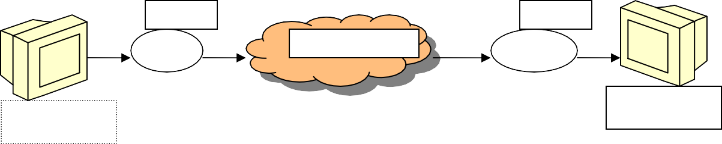
Veri iletişimini sağlamak için üç temel unsur gerekir: Veriyi aktarmak için bir “verici”, veriyi almak için bir “alıcı” ve veriyi alıcı ile verici arasında iletmek için kullanılan bir “iletişim ortamı” (Bkz. Şekil 1). Bu üç temel unsur yalnızca IP ağında (bilgisayar ağlarında) değil, herhangi bir formdaki verinin herhangi bir yöntem ile iletilmesi sırasında da geçerlidir.
Verici
Alıcı
İletişim Ortamı
Girdi Aygıtı
Çıktı Aygıtı
Şekil 1. Temel Telekomünikasyon İletişim Sistemi

İçinde yaşadığımız dünya üzerinde, her an her çeşit bilgiyi (elektronik posta, kaliteli ses, görüntü, video konferans, mali bilgiler, bankacılık işlemleri, kredi kartı bilgileri, askeri harekâtlar, dersler, tıbbi konsültasyonlar, sanat, gazete, dergi, fotoğraf, rezervasyon işlemleri) taşıyan, bir bit seli akmaktadır. Hızlı ve güvenli bilgi alışverişini sağlamak amacıyla, birçok kullanıcı yüksek hızlı veri transferi için kolay uygulanabilir, taşınabilir nitelikli transmisyon ortamlarına gereksinim duymaktadır. Hedef, her türlü verinin bütünleşmiş sistemler üzerinden hızlı, aynı zamanda da güvenli bir biçimde aktarılması ve işlenmesidir. (Cantekinler ve diğ., 2008).
Yukarıda belirtilen hizmetleri sağlamak için bilgi akışı bilgisayarlar arası iletişimi sağlayarak gerçekleşmektedir (Bkz. Şekil 2).

DCEDCE
Gönderici/Alıcı Bilgisayar
Arabirim (Modem)
Arabirim (Modem)
Gönderici/Alıcı Bilgisayar
İletişim Ortamı
HB
KB
Şekil 2. Bilgisayarlar Arası İletişim

2.2. IP Şebekesinin Yapısı
Modern sayısal teknolojiler, telekomünikasyon, veri, radyo ve TV gibi farklı sektörlerin birleştirilmesine izin vermektedir. Bu genellikle yakınsama olarak bilinmekte ve bu işlevin merkezinde omurgayı oluşturan ve yakınsamayı olası yapan IP tabanlı şebekeler olmaktadır.
TCP/IP şebekelerinin ve İnternetin günlük yaşama girmesiyle cihaza özgü olan seri kablolar ortadan kalkarak bütün cihazların şebekeye doğrudan TCP standardı ile bağlanması sağlanmıştır. İnternet protokol takımının hemen hemen her hizmette kullanılan bir standart olması nedeniyle de süregelen yakınsama sürecinde, İnternet en etkili faktör olarak rehberlik etmekte ve IP tabanlı şebekelerin, günümüz bilgi toplumunda büyük önemi bulunmaktadır.
İlk bakışta, biraz karışık ve üstesinden gelinmesi zor görünen bu teknolojide, şebeke iki temel bölümden oluşmaktadır: Düğüm noktaları ve linkler. Düğüm noktası bilgisayar gibi bir çeşit şebeke aygıtıdır. Düğüm noktaları, linkler veya kablolar vasıtasıyla diğer düğüm noktaları ile haberleşebilir. Temel olarak şebeke üzerindeki düğüm noktaları arasında haberleşmenin gerçekleşmesi için iki farklı şebeke tekniği bulunmaktadır: Bunlar, devre anahtarlamalı şebeke ve paket anahtarlamalı şebeke teknikleridir. IP tabanlı şebekelerde paket anahtarlamalı şebekeler kullanılırken, geleneksel telefon sistemlerinde devre anahtarlamalı şebekeler kullanılmaktadır.
Bir devre anahtarlamalı şebeke, bağlantının sağlanması için şebeke içinde iki düğüm noktası arasında kapalı bir devre yaratmaktadır (Bkz. Şekil 3). Kurulan bağlantı, böylece iki düğüm noktası arasında haberleşmeye ayrılmış olmaktadır. Buradaki en önemli problemlerden biri, ayrılan bu devrenin zamanın tamamında kullanılmamasından dolayı boşa kalan kapasitedir. Ayrıca iletişimin sırasında devrede bir hata oluştuğunda tüm bağlantı iptal olmakta ve yenisi kurulmaktadır.

Şebeke düğüm noktaları Kurulan bağlantı
Şebeke linki
Şekil 3. Devre Anahtarlamalı Şebeke Üzerinden Telefon Bağlantısı
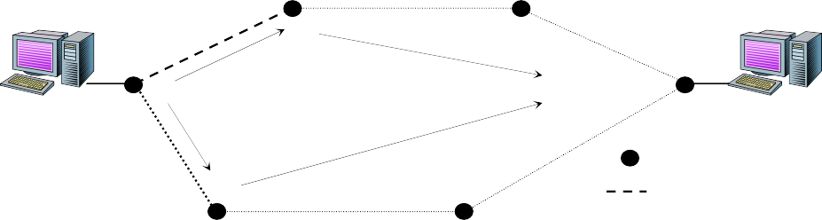
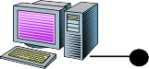
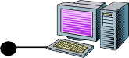
IP tabanlı şebekelerde, mevcut kapasitenin daha hızlı ve verimli kullanımı ile bağlantı kopukluğu gibi olası problemlerin riskini minimize eden paket anahtarlamalı şebeke teknolojileri kullanılmaktadır (Bkz. Şekil 4). Bir paket anahtarlamalı şebeke üzerinden gönderilen mesajlar, ilk olarak gönderilecekleri adreslere göre paketlere bölünürler. Sonra her paket şebeke üzerinden her orta düğüm noktası ve yönlendirici ile paketlerin şebeke içinde gideceği yer belirlenerek gönderilir. Bir paket önceki paketler gibi aynı linkler üzerinden yönlendirilmeye ihtiyaç duymazlar. Böylece paketler iki şebeke cihazı arasında linkin arızalanması veya düğüm noktasının bozulması durumunda farklı yönlendiriciler üzerinden gönderilmektedir. (Cantekinler ve diğ., 2008).

Network nodes
Route for first packet
Route for second packet
Network link
Şekil 4. Paket Anahtarlamalı Şebekede Her Paketin Bağımsız Yolları

2.3. IP Şebekesinin Çalışması
En az bir İnternet protokol (IP) adresi bulunan İnternet’e bağlı bir bilgisayardan bir veri gönderildiği veya alındığı zaman (Örneğin, bir e-posta veya bir web sayfası), yukarıdaki bölümde de bahsedildiği gibi veri veya mesaj paket denilen küçük parçalara bölünür. Bu paketlerin her biri göndericinin adresini ve alıcının İnternet adresini ihtiva eder. Herhangi bir paket İnternet’in küçük bir bölümünü anlayabilen “gateway” bilgisayara gönderilir. Gateway bilgisayar paketin gideceği adresi okur ve bu adrese göre paketi ilgili bir gateway bilgisayara gönderir ve sıra ile İnternet üzerindeki diğer gateway bilgisayarlar, paketin yakın komşusundaki bilgisayara ait olduğunu anlayana kadar aynı işlemi yapar. Paketin adresini tanıyan gateway bilgisayar, paketi doğrudan adresi belirtilen bilgisayara gönderir. Birçok pakete bölünen mesajdaki her bir paket gerektiğinde İnternet üzerindeki farklı bir güzergahtan gönderilir. Bu durumda paketler gideceği adrese farklı sıralarda varabilir. İnternet protokol (IP), paketlerin yalnızca iletimini sağlar. Diğer protokol, İletim Kontrol Protokolü (Transmission Control Protocol, TCP), gelen paketleri sıraya dizer. IP, haberleşmeyi sağladığı iki uç donanım arasında devamlı bir bağlantı kurmaz ve bu nedenle bağlantısız protokol olarak da adlandırılır. İnternet içinde seyahat eden her bir paket, diğer paket veya veriler ile ilgisi bulunmayan bağımsız bir birim olarak kabul edilir. (Cantekinler ve diğ., 2008).

2.4. IP Şebekesi İçin Gereksinimler (Yeni Nesil Protokol Ipv6)
Hâlihazırda kullanılan İnternet Protokolü (IPv4), teknolojinin hızla gelişmesi ve kullanıcı sayısı ile ihtiyaçlarının beklentilerin ötesinde artması nedeniyle teknik olarak yetersiz kalmaya başlamıştır. Bu ihtiyaçtan yola çıkılarak tasarlanmış olan Yeni Nesil İnternet Protokolü IPv6; adres kapasitesi, dolaşılabilirlik, güvenlik, çoklu dağıtım, servis kalitesi ve yeni teknolojilere uyumluluk gibi IPv4'te sorun yaratan birçok konuya çözüm getirecek şekilde tasarlanmıştır. Yeni teknolojilerle birlikte İnternet’e bağlanan cihazların sayısının ve çeşitliliği ile yeni hizmetlerin artmasıyla yakın gelecekte çok geniş IP adres kapasitesine ihtiyaç duyulacağı öngörülmektedir. IPv4 adres kapasitesinin hızla tükenmesi dünya çapında IPv6'ya geçiş çalışmalarına hız kazandırmıştır. Özellikle Uzakdoğu’da birçok ülkede IPv6’ya geçiş tamamlanmış olup hâlihazırda kullanılmaya başlanmış bulunmaktadır. Yakın gelecekte ise tüm dünyada IPv6’nın, İnternet'e bağlanmak için kullanılacak yeni standart protokol olması kaçınılmazdır

IPv6, 32 bit yerine 128 bitlik IP adresleri tahsis ederek IPv4’ün adres kapasitesini geliştirmiştir. Bu da IPv4 adres sayısı ile kıyaslandığında 4 Milyar X 4 Milyar X 4 Milyar adet IPv4 adres sayısına karşılık gelmektedir. Böylece IP adres havuzu hemen hemen sonsuza çıkarılmaktadır. (Cantekinler ve diğ., 2008).

ÜÇÜNCÜ BÖLÜM

İNTERNET PROTOKOLÜ ÜZERİNDEN SESLİ İLETİŞİM (VOIP)

3.1. Devre ve Paket Anahtarlama
Devre anahtarlamada, haberleşecek iki nokta arasında bu haberleşme için ayrılmış bir yol kurulur ve bu yola “devre” adı verilir. Bu yol, birçok anahtarlama noktası üzerinden geçerek bağlantı süresince kurulu kalır ve veri aktarımı gerçekleşir
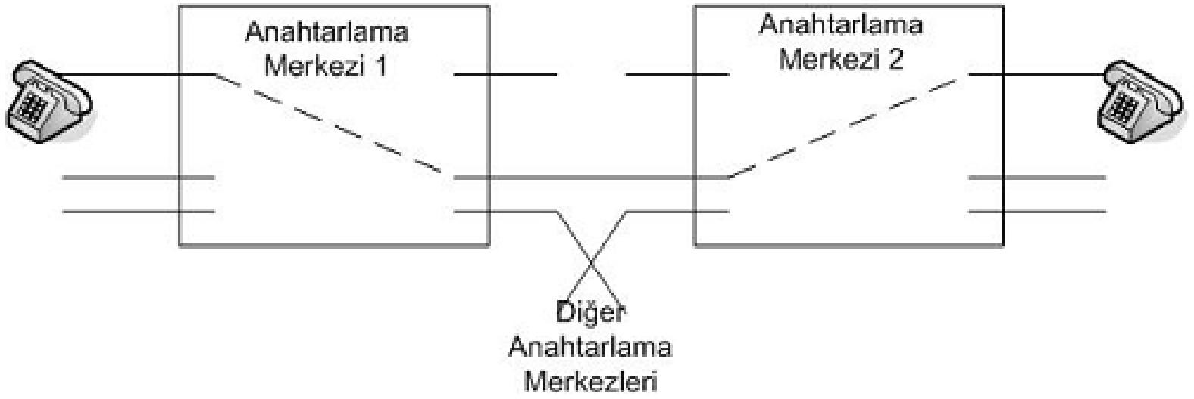
Şekil 5. Devre Anahtarlama
Devre anahtarlama üç evreden oluşur: devre kurulması, veri transferi ve devrenin sonlandırılması. Devre kurulması süresince yol üzerindeki her bir noktada boş bir kanal ayrılmalıdır. Veri, ağ yapısına bağlı olarak analog veya sayısal olabilir. Veri transferinde, ses ve verinin sayısal iletimi ağırlıklıdır ve tipik olarak çift yönlüdür. Haberleşen istasyonlardan herhangi birinin isteği ile ayrılmış kaynaklar boşaltılır ve devre sonlandırılır
Devre anahtarlamada, kanal kapasitesi kullanıma bakılmaksızın bağlantı süresince ayrılmıştır. Ses iletimi olmadığı durumlarda bile tüm kapasite tahsislidir. Bu durum hat kanal kapasitesinin verimsiz kullanımına yol açmaktadır Veri hızı sabittir. Günümüzde, devre anahtarlamanın veri haberleşmesi için kullanımı giderek artmaktadır. (Özgökçe 2013)

Paket, bir bağlantı sırasında aktarılması planlanan verinin küçük parçalara bölünmüş halidir. Genel kabul görmüş tek bir paket yapısı yoktur. Ağ ve donanım teknolojisine göre paket yapısı da değişmektedir Paket anahtarlamada, paketler kullanıcı verisi, yönlendirilecek adres bilgisi ve kontrol bilgilerini içerirler.
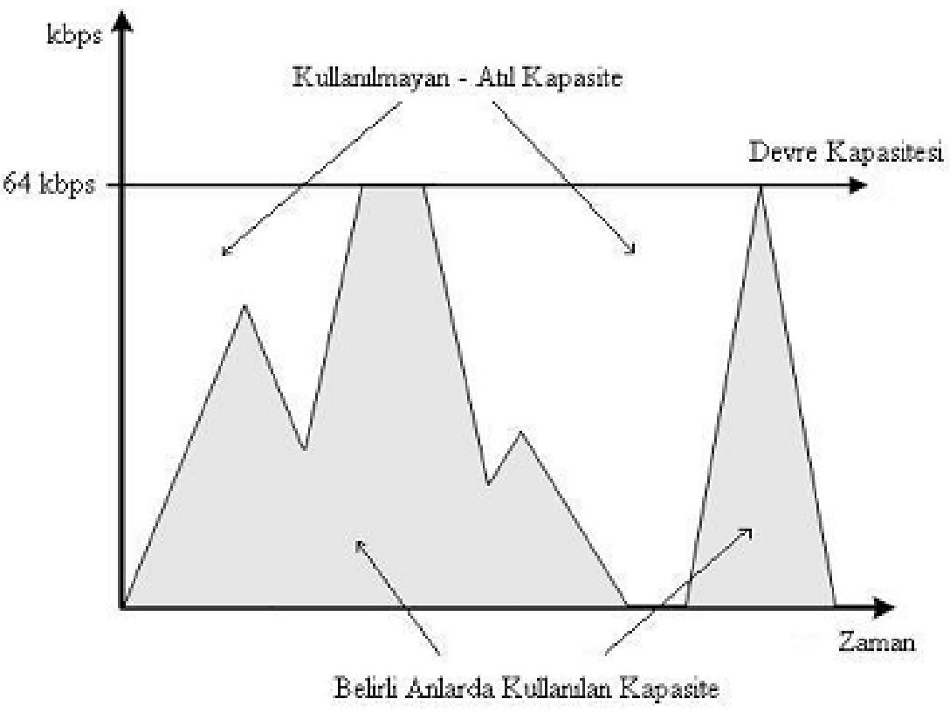
Paket anahtarlamalı ağlarda paket, yönlendirici olarak adlandırılan ilk ağ düğümüne gönderilir. Yönlendirici kendisine ulaşan paketlerin başlıklarını inceleyerek sonraki uygun yönlendiriciye gönderir (Şekil 7). Bu süreç paket hedefine ulaşıncaya kadar yol üzerindeki her yönlendiricide tekrarlanarak devam eder. Hedefe ulaşınca, hedef uç cihazı paket başlığını ayırarak kaynağından gönderilen asıl veriyi elde eder (Şişko, 2006).
Şekil 6. Devre Anahtarlama Kapasitesi Kullanımı
Şekil 7. Paketin İzlediği Rota
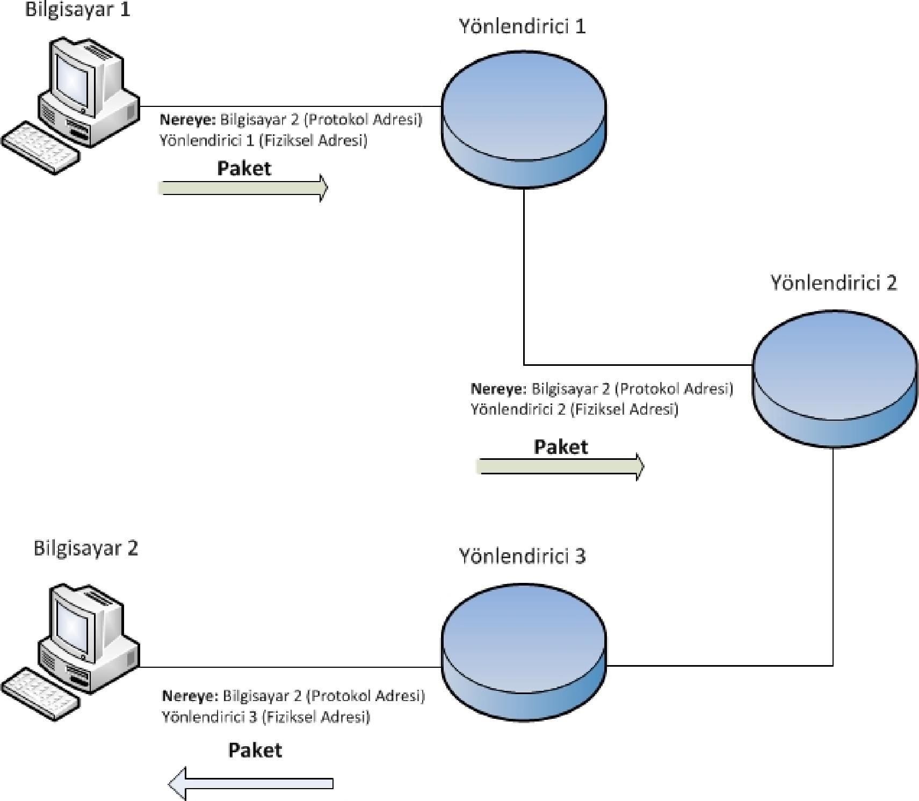

Paket anahtarlamada paketler datagram ve sanal devre yaklaşımlarıyla işlenmektedir. Bağlantı zamanı süresince, bağlantı birçok paket tarafından paylaşıldığından hat verimli kullanılmaktadır. Paketler noktalar arasında sıralı olarak ve en kısa sürede iletilir. Ancak ağda tıkanma oluştuysa teslim süreleri artar. Noktalar arası hız farkı olduğundan paket saklama tekniğiyle veri iletim hızları uyarlanır.

3.2. VoIP’in Tanımı
Voice over Internet Protocol (VoIP), ses iletişiminin kamusal anahtarlamalı telefon ağı yerine paket anahtarlamalı internet ağı üzerinden gerçekleştirilmesini sağlayan teknolojidir.
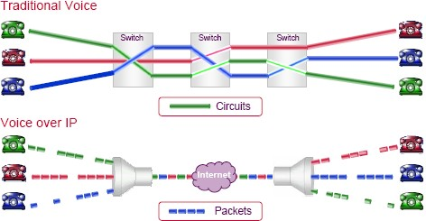
VoIP’de ses verisi, IP paketlerine dönüştürülerek internet üzerinden uçtan uca iletilir. Sesin paket haline dönüştürülmesinde, paketin izleyeceği rota bilgisini de içeren başlıklarda ses verisine eklenir. Küçük parçalara ayrılmış ses sinyalleri ağ üzerinden birer birer hedefe gönderilir. Özetle, ses sinyalleri paketlenirken sıkıştırılır, ağ üzerinden transfer edilir, sonra sıkıştırılan paket tekrar açılır
Şekil 8. Geleneksel Ses ve VoIP Şebekesinin Karşılaştırılması

VoIP teknolojisinin en büyük avantajlarından birisi, çok uzun mesafelere internet ücreti dışında bir ücret ödemeden ya da standart telefon tarifesinin çok daha altında ücret ödeyerek görüşme yapılabilmesidir.
VoIP çözümlerinin gelişimi, büyük ticari işletmelere kendi organizasyonları içerisinde mevcut internet hatları üzerinden sesli görüşme imkanı sağlamıştır. VoIP klasik devre anahtarlamalı servislerle karşılaştırıldığında, aynı band genişliği üzerinde 5 ila 10 kez fazla sayıda ses görüşmesi taşıyabilir
Bilgisayardan bilgisayara, bilgisayardan telefona, telefondan bilgisayara ve telefondan telefona gibi internet üzerinden ses iletimi senaryolarında cihazların birbirlerine çağrı yapmaları, çağrıyı sonlandırmaları vb. iş ve işlemleri gerçekleştirirken kullandıkları protokoller vardır.
Birbirinden farklı VoIP uygulama geliştiricilerin veya cihaz üreticilerinin, kullanıcıları birbirleriyle görüştürebilmeleri için ortak birtakım protokoller kullanmaları gereksinimi çeşitli protokoller geliştirilmesini sağlamıştır.
Geliştirilen protokollerden bazıları H.323 ve SIP, RTP, RTCP ve IAX’ dir. Bu protokoller arasında en yaygın kullanılanlar H.323 ve SIP’ tir (Özgökçe 2013)
VoIP hizmetleri, coğrafi ya da coğrafi olmayan numaralar kullanabilir. VoIP göçebe olarak kullanıldığında numaralandırma alanındaki oturuluyor olmasını gerektirmez. Örneğin; bir Fransız kullanıcı Birleşik Devletlerdeki kişilerin Fransa’daki bir numarayı aramasını mümkün kılan bir numarayı ABD’de temin edebilir.

3.3. VoIP’in Çeşitleri
Şimdiye kadar ses hizmetleri PSTN ya da ISDN gibi devre anahtarlamalı şebekeler tarafından sağlanmaktadır. Devre anahtarlamalı şebekeler bir çağrı süresince kullanıcılara tahsis edilmiş bir sondan sona bağlantı sağlar. Ancak IP şebekelerde ses çağrı yapıldığı zaman veri hareketlerine dönüştürülür ve e-maile benzer şekilde internet ya da özel şebekeler üzerindeki herhangi bir olası yol üzerinden dağıtılır. Paketler alıcı tarafında tekrar toplanır. Son kullanıcılar çağrıları bir genişbant, şebekeye bağlı bir bilgisayar ya da telefon vasıtasıyla başlatır ve alırsa çağrılar yazılım uygulamaları da kullanan diğer geniş bant abonelere yönlendirilebilir. Sistemin devre anahtarlamalı şebekelerden daha etkin olduğu düşünülmektedir.

Geleneksel telefon sisteminde (PSTN) ITU-T E.164 tavsiye kararına göre numaralandırma yapılmaktadır. Bu numaralandırma sistemine göre telefon numaraları ülke kodu, alan kodu/ulusal hedef kodu (şehirlerarası kod) ve abone numarasından oluşur. PSTN şebekesindeki bir telefonun internet erişimi olan bir bilgisayarla iletişim kurması için, aranacak bilgisayarın ITU-T E.164 tavsiye kararına uygun bir numarasının olması gereklidir. Türk Telekom’un sunduğu Wirofon adlı VoIP hizmetinde abonelere 850 alan koduyla başlayan bir numara verilmiştir. (Cantekinler ve diğ., 2008)

Geleneksel telefon sistemiyle (PSTN) VoIP sistemi arasında geçiş geçit (gateway) yardımıyla sağlanmaktadır. Geçit (gateway), geleneksel telefon sistemi (PSTN) ile VoIP sistemleri arasında ses ve diğer sinyalleşme bilgilerini dönüştürme vazifesi yapmaktadır.

VoIP hizmetlerinin çeşitli şekilleri bulunmaktadır. VoIP’i sınıflandırmanın bir yolu şebekeye bağlı uç birim yapılandırmalarına göredir.

3.3.1 Telefondan Telefona

Geleneksel telefonlar, telefon sinyallerini IP’ye çeviren ya da tam tersi yönlendiriciler vasıtasıyla bir IP şebekesine bağlanabilirler. Bu çeşit kullanım bir bilgisayar ile birlikte kullanım ihtiyacını ortadan kaldırmaktadır.

3.3.2. Bilgisayardan Bilgisayara

İki bilgisayar içine uygun VoIP iletişim yazılımı kurulduğu sürece kullanıcılar bilgisayarları vasıtasıyla VoIP kullanabilirler. Her iki kullanıcının herhangi bir bağlantı kurulmadan önce çevrimiçi durumda olması gerekir. Bu çeşit kullanım daha çok kamusal internet üzerinden gerçekleştirilir. Bazı özel tüketici teçhizatları (geleneksel telefonlar için adaptörler dâhil) bu manada VoIP hizmetlerini sınıflandırma amacıyla geleneksel telefondan ziyade bir bilgisayara daha çok benzemektedir.

3.3.3. Telefondan Bilgisayara

Geleneksel telefonlar internet üzerinden bir çağrı gerçekleştirmek için bilgisayar ihtiyacını ortadan kaldıran ağ geçitleri (gateway) vasıtasıyla bir IP şebekesine bağlandığında kullanıcılarına aynı zamanda IP şebekesine bağlı olan bilgisayar kullanıcıları ile görüşme imkânı sağlamaktadır. Ağ geçidi PSTN’den aldığı ses trafiğini sıkıştırır, bunu bir IP şebekesi üzerine gönderir ve diğer yönde bu trafiği toplar ve çözer.

Yukarıdaki tasniflerden başka kullanılan adres formuna göre, hizmetleri sınıflandırmak mümkündür. Bunlar; PSTN telefon numaraları, internet adresleri ve bazı özel numaralandırma planlarıdır. (Cantekinler ve diğ., 2008)

3.3.4. Mobil VoIP

Geçmişte pek çok VoIP çözümleri mobil telefon şebekeleriyle birlikte çalışmazdı. Son teknolojik yenilikler kullanıcıların ya mobil şebekeler ya da IP kullanan WLAN teknolojileri üzerinden ses çağrıları yapmalarına izin vermektedir. 2G mobil sistemleri ses hizmetlerini iletmek için temelde devre anahtarlamalı şebekeleri kullanırken, hâlihazırda bu sistemler paket anahtarlama ve IP yönlendirme üzerine inşa edilen çoklu-ortam hizmetlerini sağlayacak yeteneklere sahip 3G (IMT-2000) sistemleri ile yer değiştirmektedir. Ana 3G standartlarından biri olan Kod Bölüşümlü Çoklu Erişim 2000 (CDMA 2000), çekirdek şebeke mimarisinde geliştirilmiş mobil IP kullanmaktadır. CDMA2000’in geliştirilmiş versiyonu olan CDMA2000 1x EV-DO bütün IP temelli ses, veri ve video iletişimlerini desteklemektedir. Bir diğer 3G standardı W-CDMA kendi çekirdek mimarisinde VoIP’i ve hem de diğer genişbant işitsel-görsel hizmetleri destekleyen IP Çoklu-Ortam Sistemlerini kapsamaktadır. Bazı ülkelerde mobil hizmetler içinde VoIP teknolojisini kullanma çabaları gözle görülür biçimde artmaktadır. Örneğin, Birleşik Devletlerde Verizon Wireless ve Sprint PCS VoIP teknolojisini kullanan bas-konuş (pust-to-talk) hizmetini başlatmıştır.

3G (IMT-2000) standartlarından biri olan TD-CDMA’nın mobil VoIP hizmetlerinin gelişimini hızlandırması beklenmektedir. TD-CDMA teknolojisi baz istasyonlarına bağlanmak için IP’yi kullanmakta ve bu yüzden altyapı için yatırım W-CDMA gibi diğer 3G teknolojilerinden daha az olabilir. Bazı işletmeciler mobil VoIP hizmetleri için bu teknolojiden faydalanma yönünde çabaları olduğunu duyurmaktadır. Bu arada Japonya gibi bazı ülkeler TDD teknolojileri dahil IMT-2000 teknolojileri üzerinde “açık tartışma” sürecini başlatmış bulunmaktadır.

3.3.5. Kablosuz VoIP:

Kablosuz VoIP alanında da gelişmeler sağlanmaktadır. Örneğin, ses iletişimlerini iletmek için kullanılan IP teknolojisi kablosuz LAN’lar (WLANs) ile birleştirilebilmektedir. WLAN orijinalinde veri şebekelerini genişletmek için bir vasıta olarak tasarlanmış olsa dahi, ses içinde bir alernatif olarak düşünülmektedir. Genellikle Wi-Fi telefon olarak adlandırılan Kablosuz teknoljiyi kullanan IP telefonu, son yıllarda gelişme göstermiş olmasına rağmen, pazar hala küçüktür. Örneğin VoIP sağlayıcı Vonage kullanıcılarının taşınabilir Wi-Fi telefonları ile WLAN erişim noktaları içinde telefon çağrıları başlatma ve almasını mümkün kılmaktadır. Birleşik Devletlerdeki en büyük mobil telefon hizmeti sağlayıcısı olan Verizon Wireless, mevcut hücresel şebekeyi ve frekansı kullanan yüksek kaliteli bir VoIP hizmeti sunmak için bir 1 Milyar USD değerinde bir kablosuz şebeke inşia etmektedir. Kablosuz VoIP sistemlerinin gelişimi için, satıcıların bu tür hizmetleri mümkün kılan teçhizatın pil ömrü ve işlem gücünü geliştirmek için çalışmaları gerekecektir.

Son yıllarda ses hizmetine alternatif olarak “Wi-Fi üzerinden ses”i sunabilecek dual Wi-Fi/mobil el tipi cihazlar geliştirilmektedir. Örneğin, Motorola ve Texas Instruments geçmiş yıllarda bir WLAN mobil telefon üzerinde dual mod ses iletimi üzerinde çalışmış ve bunu sağlayacak cihazın denemelerini gerçekleştirmiştir. VoIP’in Özellikleri IP teknolojisi uzun yıllardır son kullanıcılara uzak mesafe ses hizmet sunmak için çekirdek iletim şebekesi içinde kullanılmaktadır. Ön ödemeli, uzak mesafe ya da uluslar arası ses hizmeti sağlayıcılar fiyatları düşürme kapasitesinden dolayı IP teknolojisine güçlü bir ilgi göstermektedir. Bununla birlikte son kullanıcıya sunulan hizmette herhangi bir fark olmadığı için bu hizmet sağlayıcılara düzenleyici kurumlar tarafından farklı muamele yapılmamaktadır. Farkı ortaya koyan şeyin hizmetin sunulmasında kullanılan teknolojiden ziyade hizmet olduğu genel olarak kabul edilmektedir. VoIP sağlayıcılar hizmetlerine ilave özellikler dâhil etmek isterse müşteriler için VoIP hizmetleri geleneksel PSTN telefon hizmetinden farklı karakteristiklere sahip olabilir. İlk olarak, VoIP hizmetleri mekandan bağımsızdır. VoIP hizmetleri müşterilerini bir coğrafi mekândan ayırabilir. Bu hizmetler son kullanıcıların genişbant erişim sağlayan dünyadaki herhangi bir yerden çağrı yapma ve almasına imkân verir. Bu göçebe özellik acil çağrı merkezlerine doğrudan erişim ve arayan lokasyonun tespitinin sağlanmasında zorluklara neden olarak herhangi bir iletişim oturumunun uç noktasının belirlenmesini uygulanamaz kılmaktadır. Ayrıca bu mekândan bağımsızlık özelliği bir VoIP sağlayıcının ticari varlığı olmaksızın dünyanın herhangi bir yerindeki müşterilerinin yaşadığı bir ülkede hizmet sunabilmesini mümkün kılmaktadır. Bu durum hukukun uygulanmasını zorlaştırmaktadır.

İkinci olarak, bu hizmetler VoIP’in göçebe karakteristikleri bağlamında bir mekân ya da meskenden ziyade kişilerle ilgilidir. Dünyanın her tarafında aynı numara (ya da kullanıcı adı/ IP adresi) ile arama yapabilme özelliği hizmeti daha fazla kişiselleşmiş kılmakta ve pek çok yakınsamış hizmet sunumlarına neden olacak şekilde son kullanıcıların hizmeti kendi tercihleriyle uyumlaştırmasına izin vermektedir.

Üçüncü olarak IP şebekelerini kullanan VoIP hizmetleri çok daha düşük perakende fiyatlara neden olacak şekilde PSTN üzerinden yapılan ses hizmetleriyle karşılaştırıldığında çok önemli maliyet tasarruflarını mümkün kılmaktadır.

Son olarak VoIP hizmetleri normal olarak daha gelişmiş işlevler sunmaktadır. VoIP hizmetleri normal olarak anında mesajlaşma (Instant Messaging) ve hazır yönetim (presence management, çevrim içi ve çevrim dışı gibi) gibi geleneksel telefon tarafından sağlanamayan hizmetleri sunabilmektedir. Ancak müşteriler geleneksel telefondan daha düşük bir çağrı kalitesini tecrübe edebilir. Bir VoIP çağrısı çağrı yolu üzerindeki kamusal Internet üzerinden geçiş yaparsa, çağrı kalitesini garanti etmek mümkün olmayabilir çünkü Internet hizmet kalitesi açısından “en iyi çaba”yı sağlamaktadır. Bununla birlikte VoIP hizmeti yönetilen IP şebekeleri üzerinden iletilirse sondan sona hizmet kalitesi garanti edilebilir. Multi Protocol Label Switching (MPLS), Integrated Services (IntServ), ya da Differentiated Service (DiffSer) gibi hizmet kalitesi mekanizmaları bulunmaktadır. (Cantekinler ve diğ., 2008)

3.4. H.323
H.323, ITU Telekomünikasyon Standardizasyon Sektörü (ITU-T) tarafından paket anahtarlamalı ağlar üzerinde sesli ve görüntülü iletişim oturumlarını sağlamak üzere geliştirilen bir protokoldür.

Bir başka deyişle, ITU (International Telecommunication Union) tarafından iki ya da daha fazla taraf arasında IP benzeri servis kalitesi desteği olmayan bir ağ üzerinde ses ya da görüntü trafiği taşımak için geliştirilen H.323 standardı bir protokol grubudur. (Karaaslan, 2006)

H.323, ses ve video konferans cihazları üreticileri, dünya çapında servis sağlayıcılar ve IP ağları üzerinden ses ve video servisi sunan işletmeler tarafından yaygın bir biçimde kullanılmaktadır. (Özgökçe 2013)

3.5. Sip (Oturum Başlatma Protokolü)
SIP, Session Initiation Protocol (Oturum Başlatma Protokolü) ifadesinin kısaltmasıdır. IETF (Internet Mühendisliği Görev Gücü) tarafından internet üzerinden ses ve video iletişim oturumlarını kontrol etmek üzere geliştirilen bir sinyalleşme protokolüdür. RFC 3261 belgesinde tanımlanmıştır.

Tek yöne (unicast) ve çok yöne (multicast) oturumları oluşturabilir, değiştirebilir ve sonlandırabilir. Bu oturumlar en az bir multimedya akışı içerir. SIP protokolü ITU-T
E.164 tavsiye kararına uygun olarak numaralandırma kullanır. Bunun yanı sıra e- posta ve dns kaydı şeklindeki numaralandırmayı da destekler. SIP protokolü metin tabanlı yapısı ile http ve smtp protokollerinin birçok öğesini içerir. (Özgökçe 2013)

3.6. Ses İletiminde Kaliteyi Etkileyen Unsurlar

İnternet üzerinden ses iletimi gerçek zamanlı olarak gerçekleştiğinden ağda oluşabilecek gecikmeler görüşme kalitesini doğrudan etkilemektedir. Ses paketi iletilirken yaşanacak gecikmelerin fazlalığı görüşmeyi anlaşılmaz hale getirir. Bazı VoIP uygulamalarında az miktardaki gecikmeler telafi edilebilirken, yüksek miktrarlara ulaşan gecikmeler kalite sorununu beraberinde getirmektedir.

Ses iletiminde kaliteyi etkileyen unsurlar temel olarak bant genişliği, jitter, echo, paket kaybı ve gecikme, ses sıkıştırma standartları olarak incelenecektir. (Ellis, 2003)

3.6.1. Bant genişliği

IP şebekelerinde bir veri paketinin uçtan uca iletim süresini belirleyen etkenlerden birisi de bant genişliğidir. Bant genişliği verinin taşındığı ağın kapasitesidir. Büyük boyutlu verileri daha hızlı taşımak için daha fazla bant genişliğine ihtiyaç vardır.

Genel kullanımda olan bir ağda sürekli bir veri iletimi olması durumunda bant genişliğini veri transferi dolduracağından ses iletiminde kalite problemleri yaşanacaktır. Bu problemin yaşanmaması için ses paketlerinin veri paketlerine göre önceliklendirilmesi önem arz etmektedir Ses iletimi için yeterli ve sabit bir kaynak ayrılması ise paket kayıplarını engelleyecektir. (Ellis, 2003)

3.6.2. Jitter

Paket anahtarlamalı ağlarda, paketin geçtiği ağın o anki durumu yüzünden paket iletilirken gecikebilir, kaybolabilir ya da paketin sırası değişebilir. Bu duruma jitter etkisi denir.

Jitter etkisinin giderilmesi için paketler önbellekte paketler biriktirilir ve paketlerin geliş zamanları arasındaki farklılıklar giderilir. Böylece paket sırasının değişmesi ve gecikmelerin etkisi azaltılmış olur. Ancak ses iletimi gerçek zamanlı bir uygulama olduğundan geciken paketlerin çok uzun süre biriktirilmesi de bir gecikmeye yol açacaktır. Bundan dolayı jitter önbelleğinin boyutunun değişken olması ve ağın mevcut durumuna uygun çalışması önemlidir. (Ellis, 2003)

3.6.3. Echo

Paket anahtarlamalı ağlarda, ağ yapısında empedans uyumsuzluğundan meydana gelen ses sinyallerinin yansıyarak geri dönmesine yankı (echo) denilir.

Yankı geleneksel telefon şebekelerinde de (pstn) bulunur ancak gecikme 50 milisaniyenin altında olduğundan kabul edilebilir düzeydedir. Paket anahtarlamalı ağ türü olan IP tabanlı şebekelerde bu değerin 50 milisaniyenin üstünde olabilmesi VOIP sektöründe yankı önlemeyi önemli hale getirmiştir. Bu durumu gidermek için yankı kontrolü (echo control) ve yankı iptal edici (echo cancellation) sistemler IP ağları üzerine konumlandırılmıştır. (Ellis, 2003)

3.6.4. Paket kaybı

Ses paketlerinin iletiminde gönderilen paket sayısı ile ulaşan paket sayısının aynı olmaması durumunda paket kaybı oluşur. Bu durum fiziksel ağlarda oluşacak hatalardan kaynaklanabileceği gibi bağlantının yapısından da kaynaklanabilir. Örneğin dış etkiye daha kolay maruz kalabilen uydu, 3g gibi kablosuz ağlarda paket kaybı ideal kablolaması yapılmış bir yerel ağa göre daha fazla olacaktır. Ağda yaşanacak herhangi bir tıkanıklık ya da hata durumunda IP şebekeleri ses ve veri paketlerini ayrım yapmadan iptal eder ve tekrar göndermeye çalışırlar. Veri paketleri iletimi gerçek zamanlı yapılmaya ihtiyaç duymadığından iptal edilen paket yeniden transfer edilerek düzeltilebilir. Ancak ses ve video paketleri iletilirken iletişimin gerçek zamanlı olması nedeniyle paketin yeniden transferi kayıp ses paketini düzeltmez. (Dixit, 2003)

Bu sorunun giderimi için VOIP cihaz üreticileri ve yazılım geliştiriciler çeşitli yaklaşımlar benimsemişlerdir. Bunlardan biri kayıp paketin boşluğu bir önceki paketin tekrarı ile giderilmesidir. Bu sayede sık olmayan paket kayıplarının etkisi azaltılmış olur. Ancak paket kayıplarının fazlalaştığı noktalarda iyi çalışmaz.

Bir diğer çözüm yaklaşımı daha az bant genişliği harcayan bir ses sıkıştırması kullanılarak her paketin yedeklenmesidir. Her ses paketinin ardından bu şekilde oluşturulmuş yedek bir ses paketi daha yollanır. Pratikte ses kayıplarını giderse de bant genişliğini azaltması ve gecikme oranını artırması nedeniyle başka problemlere yol açacağından tam bir çözüm getirmez. (Özgökçe 2013)

3.6.5. Gecikme

Paketin ağda iletiminde beklenenden fazla bir sürede gönderilmesi, ses sıkıştırma işlemi, ses sıkıştırma işlemi sonunda kodlanmış örneklemelerin iletim için paket haline getirilme süresi, jitter etkisinin giderilmesinde önbellekle ilgili gecikme gibi sesin iletimi esnasında yaşanan tüm bu gecikmeler toplam gecikmeyi oluşturur. (Ellis, 2003)

3.6.6. Ses sıkıştırma standartları

Ses sıkıştırma standartları (Codec – Encoder Decoder), analog ses sinyallerini dijitale çevirmek için kullanılırlar. Analog ses sinyallerine uygulanan sıkıştırma işlemi mevcut hattın bant genişliğini ve ses iletimi senaryomuzda kullandığımız cihazın belleğini daha etkin ve verimli kullanabilmemizi sağlar. Ses sıkıştırma standartları ITU-T (Uluslararası Telekomünikasyon Birliği Telekomünikasyon Standartlaşma Birimi) tarafından belirlenmektedir. Bu standartlar G.711, G.722, G.723.1, G.726, G.728, G.729’dir. (Ellis, 2003)

DÖRDÜNCÜ BÖLÜM

IPTV

4.1. Giriş
IP tabanlı ağ sistemi üzerinde profesyonel yayıncılığın yapılmasını sağlayan sistemlerden biri ise IPTV sistemidir.

IPTV yönelik en kapsamlı tanım şu şekilde karşımıza çıkmaktadır: “Şifreli ve ya şifresiz radyo televizyon veri kanallarının depolanan video ses ve veri içeriklerinin metinlerin ve grafikleri IP (İnternet Protokol) paketlerine dönüştürülerek geniş bant erişim teknolojileri (Fiber Xdsl Wimax Metro Ethernet v.b.) üzerinden son kullanıcıya ulaştırılmasını sağlayan ve sayısal televizyon hizmetlerinin dağıtılması için kullanılan, bir yapıdır.” (O’Driscoll 2008: 2) Görüldüğü gibi IPTV geleneksel televizyonun çok üzerinde yer almaktadır. Dolayısıyla internet tabanlı bu sistemi MHP (Multimedia Home Platform) olarak adlandırmamız mümkündür.

Kısaca IPTV internet veya veri ağlarından Televizyon sinyallerinin taşımasını sağlayan ürün olarak tanımlanabilir. Fakat her ne kadar IPTV kısaltmasının başındaki IP, internet protokolü anlamına gelse de insanların bir web sitesine bağlanıp TV seyredecekleri anlamına gelmemektedir. IPTV, güvenli kaliteli ve sıkı bir şekilde yönetilen kapalı bir ağ üzerinden gelişmiş TV servisi sunmak anlamına gelmektedir.

4.2. IPTV Çalışma Yapısı
Tv kanalları bir yayın merkezinde IP paketlerine dönüştürülür ve genişbant erişim teknolojileri üzerinden kullanıcılara ulaştırılır. Kullanıcının sahip olduğu modem ve bunun gibi cihazlara ilave olarak, Set top box olarak ifade edilen bir dekodere ihtiyaç duyulmaktadır. Set top box ise televizyona bağlanır. Günümüzde Set top box cihazının televizyon ile tümleşik versiyonları da bulunmaktadır. Set-top box üzerinde bulunan kullanıcı arayüzü televizyon ekranında görüntülenir ve seyredilmek istenen TV kanalı veya video filmi bu arayüz sayesinde seçilir.

IPTV sistem mimarisi, içerik sağlayıcı, servis sağlayıcı, şebeke sağlayıcı, kullanıcı katmanı olmak üzere dört ana bölümden oluşmaktadır. Şekil 9‟da sistem mimarisi blok diyagramı gösterilmektedir

Şekil 9. IPTV Sistem Mimarisi
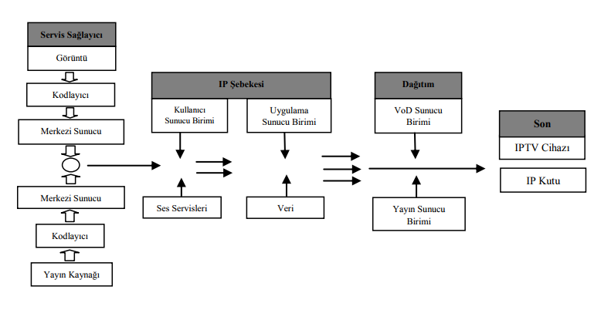
Kaynak: ATLI Haluk, (2007)

4.2.1. İçerik Sağlayıcı

IPTV içerik sağlayıcılar tarafından özel stüdyolarda hazırlanmış olan içerik paketleri servis sağlayıcılarına gönderilir ve bu içerikler özel hatlar üzerinden kullanıcıya sunulmaktadır. İçerik sağlayıcı katmanı, paralı yayın servislerinin yanı sıra yayıncı kuruluşlar tarafından yayınlanan haber, film, spor, eğlence, magazin gibi servislerin hazırlandığı katmandır. Bu katman, IPTV sistemlerde kullanılacak olan yayın içeriğinin hazırlandığı katmandır.

4.2.2. Servis Sağlayıcı

IPTV altyapısının merkez elemanı servis sağlayıcıdır. Yayın içeriğini hazırlamak, IP formatına çevirmek ve kullanıcı ile yapılan anlaşma çeşidine göre yayını kullanıcıya göndermekten sorumludur. Servis sağlayıcı, kullanıcının taleplerini karşılamak zorundadır. Yaygın olarak sunulan servislerden bazıları, içerik yayını, paralı kanal ve oyunlardır. İçerik yayını, önceden belirlenmiş zaman slotunda yayınlanacak olan TV programlarıdır. Bu programlar, kullanıcıya çoklu gönderim yöntemi ile iletilmektedir. Paralı kanal ise kullanıcının talebine bağlı olarak satın alabileceği özel kanallardır. Bu kanalların iletilmesinde ise tekli gönderim iletişim protokolleri kullanılmaktadır. (MALKOŞ Sibel, 2013)

4.2.3. Ağı Sağlayıcı

IPTV ağ sağlayıcısı, dağıtım sisteminin yapısı, servis sağlayıcıdan kullanıcıya gönderilen bilginin durumu, güncellenmesi ve kontrolünden sorumludur. IPTV servis sağlayıcı ile kullanıcıları birbirine bağlayan altyapıdır. Yayın merkezinden çıkan veri, ağ üzerinden uzak mesafeleri kat eder ve kullanıcılara daha yakın mesafelere kurulmuş çekirdek yapılara ulaşır. Çekirdek yapıdan kullanıcının evine kadar veriyi ulaştıran erişim ağları genellikle yüksek veri hızı sağlayan ağlardır.

Servis sağlayıcı tarafından gönderilen içerik kullanıcının abonelik şartlarına göre tekli gönderim ya da çoklu gönderim olmak üzere iki farklı şekilde gönderilmektedir. Tekli gönderim yöntemi, isteğe bağlı paralı programlar için kullanılır. Çoklu gönderim trafiği ise belli bir gruba gönderilecek olan yayınların gönderilmesi durumunda kullanılır. Bu iki farklı protokol, IPTV altyapısında farklı güvenlik ve teknik özelliklere sahiptir. Tekli gönderim yöntemi, kullanıcı tarafından satın alınan isteğe bağlı program sunucusundan gönderilecek olan programların iletilmesinde kullanılır. Tekli gönderim trafiği, ağ üzerinde aşırı yüklenmelere sebep olacağından çoklu gruplarda kullanılması önerilmez. Şekil 10’da IPTV sisteminde kullanılan tekli gönderim yöntemi gösterilmektedir. Şekilde her bir ok farklı yayını göstermektedir. (MALKOŞ Sibel, 2013)

Şekil 10. IPTV Sistemi Üzerindeki Tekli Gönderim Trafiği
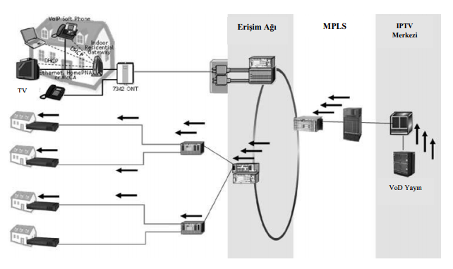
Kaynak : RAMİREZ, David (2008).
Çoklu gönderim trafiği ise servis sağlayıcısı tarafından yayınlanan ve çoklu gruplara gönderilen programlar için kullanılır. Çift yönlü haberleşme yapısı ile hem internet üzerinden çeşitli servislere; hem de kurum içi ilgilileriyle haberleşebilmesini sağlayan Eternet desteği sunulmuştur. Bu Tv’ler, VoD (Video on Demand) ve canlı yayın tv hizmetlerini çift yönlü şekilde sunmaktadırlar. Kullanıcılar IPTV’ler ile seçtiği ücretli yayınlardan tercih ettiğini izlemesinin yanısıra Tv’den seçtiği yemeği sipariş etme olanağı, favori dizilerindeki oyuncuların kıyafetlerini Tv üzerinden anında satın alma vb.. pek çok uygulamayı kullanabilmektedirler. Yayıncı tarafından gönderilen yayın özel anahtarlar ve yönlendiriciler aracılığı ile farklı cihazlara dağıtılır. Şekil 11’de çoklu gönderim dağıtım yöntemi gösterilmektedir.

Şekil 11. IPTV Sistemi Üzerinde Çoklu Gönderim Trafiği
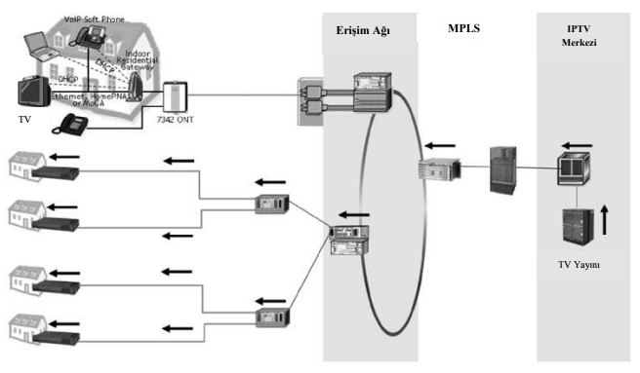
Kaynak : RAMİREZ, David (2008).

4.2.4. Kullanıcı Cihazları Katmanı

Kullanıcı cihazları, son kullanıcının evinde ya da işyerinde bulunan cihazlardır. Ağın sonlandığı bölümdür. Ağ sonlandırılması işlevlerinin yanısıra yönlendirici, set üstü kutu ya da ev içi ağ oluşturma gibi başka özellikler de taşıyabilirler. Kullanıcı cihazları katmanı, ağ sonlandırma cihazı, anagiriş sistemi ve alıcı cihazından oluşmaktadır. IPTV trafiğinin kullanıcı tarafında sonlandığı birim IPTV alıcı cihazıdır. Bu cihaz, servis sağlayıcısına bağlanmak için gereklidir. Alıcı cihazın temel işlevleri, hizmet noktası ile bağlantı ve hizmet kalitesinin kurulması, kullanıcıdan gelen mesajların servis sağlayıcısına gönderilmesi, kodlanmış görüntünün çözülmesi, kanal değiştirilme işleminin sağlanması, program bilgilerinin gösterilmesi, navigasyon kontrolünün sağlanması, ekran kontrol işlemlerini sağlamaktır. Alıcı cihazın aynı zamanda istenmeyen yayın içeriklerini filtreleyebilme özelliğini desteklemesi gerekmektedir. (MALKOŞ Sibel, 2013)

4.3. IPTV Özellikleri
IPTV sisteminin, sanal kanallar sayesinde durdurma ve geri alma imkânının olması, etkileşimli programların izlenilebilmesi, hassas bir şekilde nasıl ve ne zaman içeriğin izlendiğinin belirlenebilmesi ve bunlara ek olarak kapsamlı ve kaliteli video arşivi sunması ile diğer yayıncılık sistemlerinden ayrıldığı belirtilmektedir Bu imkânları sağlayan özellikler, etkileşim, zaman kaymalı izleme ve VoD ile açıklanmaktadır. Ayrıca, üçlü oyun hizmetinin verilmesine imkân vererek kaynakların verimli kullanımını da sağlamaktadır. Bu özelliklere ek olarak, kişiye özel reklam imkânı da IPTV sistemin vaatleri arasında yer almaktadır. (ÇALIŞIR İbrahim, 2015)

4.3.1. Etkileşim

Analog yayın sistemlerinde, izleyici sadece kendisine iletilen içeriği izleme yeteneğine sahipti. IPTV sisteminde içeriğin sayısallaştırılmış olarak izleyiciye iletilmesi, izleyiciye içeriğin akışına müdahale etme yeteneği verebilmektedir. İçerik, izleyici tarafından durdurulabilir, ileri ve geri alınabilir. Ancak bu imkân tüm sayısal yayıncılık sistemlerinde mevcut durumdadır

4.3.2. Görsel İşitsel İçeriğe Erişim

IPTV sistemi daha önce televizyonda yayınlanmış, sinema için üretilmiş ya da kullanıcı tarafından üretilmiş içeriklerin, aboneler tarafından istenildiği zaman erişilebilir olmasını sağlamaktadır. Bunu sağlamak için iki farklı teknik yaklaşım sunmaktadır, indirme ve gerçek zamanlı izleme (streaming). Bu iki teknoloji, kullanılarak, izleyiciye zaman kaymalı izleme seçeneği ve istek üzerine video izleme seçeneği sağlanmaktadır.

4.3.3. Üçlü Oyun

IPTV operatörleri çoğunlukla televizyon, telefon ve İnternet hizmetlerini bir araya getirip sunarak “üçlü oyun” ismi verilen hizmet paketini sunmaktadır. Bu sayede, tüketiciler hizmetler için farklı firmalarla etkileşim içine girmek yerine tek bir firmadan bu hizmetleri almaktadır ve bu durumun operatör değişim ücretini de düşürebileceği düşünülmektedir. Tüketici açısında tek bir operatörle ile muhatap olmak avantaj gibi gösterilse de, üçlü oyundaki avantaj, operatör tarafındadır. Operatör yapmış olduğu altyapı yatırımını, en verimli şekilde değerlendirme şansına sahip olmaktadır.

4.3.4. Kişiye Özel Reklam

IPTV sisteminde platform sağlayıcı, içeriği izleyiciye diğer sistemlerden farklı olarak şekilde aktarmaktadır. Sayısal karasal yayında, sayısal uydu yayınında ve sayısal kablo yayınında platform sağlayıcı tüm içerikleri izleyiciye iletmektedir, izleyici set-üstü cihazında seçtiği içerikleri televizyonuna aktarmaktadır. IPTV hizmetinde, platform sağlayıcı tarafından izleyiciye sadece o anda izlemekte olduğu içerik iletilmektedir. (ÇALIŞIR İbrahim, 2015)

4.4. IPTV’nin Hayatımıza Getireceği Yenilikler
IPTV’ nin kullanıcı ve iletişim kalitesi açışından sosyal yapı üzerindeki etkilerini 3 kısımda incelemek uygun olacaktır: Bunlardan ilki IPTV’nin televizyon izleme ve eğlence alışkanlıklarımızda ve buna bağlı olarak eğlence endüstrisinde yaratacağı değişim, diğeri IPTV’nin sunduğu ek fonksiyonlar sayesinde yaşanacak toplumsal dönüşüm, üçüncü olarakta IPTV teknolojisinin bilgi teknolojileri telekomünikasyon ve elektronik endüstrileri üzerine etkisidir.

IPTV, aynen internet dünyasında olduğu gibi, profillemeye olanak tanıdığından hem reklam verenlere hem de televizyon yayıncılarına çok kapsamlı fırsatlar sunmaktadır. IPTV teknolojisinin sağladığı kişiye veya gruba özel yayıncılık imkanı sayesinde kişiye özel reklam yayınlamak mümkün hale gelmektedir. İzleyicinin profil bilgilerine sahip olan yayıncı o kişinin ilgisini çekecek reklamları doğrudan bu kişiye özel olarak yayınlayabilmektedir. Yine bu teknolojinin sunduğu imkanlar sayesinde kişiye özel promosyon imkanı sunulabilmektedir (AKDEMİR Erkan 2008)

IPTV ile birlikte Televizyondan alışveriş yöntemleri de değişime uğrayacaktır. Örnek olarak. Bir dizide baş rol oyuncusunun taktığı gözlüğü veya restoranda sipariş ettiği yemeği kumanda üzerinden birkaç tuşa basarak satın alınılabilecektir. Bu yöntem televizyon kanalları için yeni bir gelir kapısı oluştururken izleyicisinde satın almak istediği ürüne daha kolay ulaşmasını sağlayacaktır. (DOLANBAY, Didem 2008)

IPTV’nin sunduğu etkileşim ve bağlantı imkanları, kişilerin daha fazla sosyalleşmesine imkan tanıyacaktır. IPTV kullanıcıları pasif izleyici olmaktan çıkarıp evdeki iletişimin merkezine taşıyınca iletişiminde bu cihaz tarafından yönlendirilmesi kaçınılmaz olacaktır.

IPTV’nin sunduğu bu vizyon farklı endüstrilerinde önemli şekilde etkileyecektir. IPTV yayınlarını alacak ve yukarıdaki tüm işlevleri yerine getirecek Set top box gibi cihazlar için elektronik ve bilgi teknolojileri endüstrileri birbirleri ile rekabet içerisinde olacaktır. Tüketici elektroniği üreticileri ürünlerine daha fazla yönetilebilirlik eklemeye çalışırken bilgi teknolojisi üreticileri ise ürünleri daha az karmaşık hale getirerek bu pazarda yer almaya çalışacaklardır. Microsoft’un Windows Media Center sürümü ile gittiği yöne bakılınca sadece donanım üreticilerinin değil yazılım üreticilerinin de bu konuda iştahlı olduğunu söylemek yerinde bir varsayım olacaktır. (ÇALIŞIR İbrahim, 2015)

4.5. IPTV’nin İnternet TV ile Farkları

Telekom işletmecileri tarafından sağlanan IPTV hizmetleri ile internet TV olarak da adlandırılan ve internet şebekesi üzerinden görüntü akışı (video streaming) arasındaki temel farklılıklar Tablo 1’de verilmiştir.

Tablo 1 IPTV’nin İnternet TV ile Farkları

 | IPTV | İnternet TV  (video streaming)
Kapladığı Alan | Bölgesel (İşletmecinin kapsaması ile  sınırlı) | Dünyanın her yeri
Kullanıcılar | Bilinen bölge ve bilinen IP adresleri  ile bilinen kullanıcılar | Herhangi bir kullanıcı  (Genellikle bilinmeyen)
Görüntü Kalitesi | Hizmet Kalitesi ve TV yayın kalitesi  var | Hizmet Kalitesi garantisi  yok
Bağlantı  bandgenişliği | En az 4 Mb/s
Görüntü Formatı | MPEG–2 MPEG–4 2  MPEG–4 10 (AVC)  Microsoft VCI | Windows Media Real Networks Quick Time  Flash ve diğerleri
Alıcı Cihazı | Bir TV alıcısı ile set top box | PC
Çözünürlük | Tüm TV ekranı | QCIF/CIF
Güvenilirlik | Kararlı | Rekabete tabi
Emniyet | Kullanıcılar kayıtlı ve korunmalı | Güvenli değil
Telif hakkı | İçerik koruma altında | Genellikle korumasız
Diğer hizmetler | EPG (Electronic Programme Guide)  PVR (Bölgesel veya Şebeke)
Tüketici İlişkileri | Evet. Kurulum ve tüketici desteği | Genellikle hayır
Kablo, Karasal ve uydu yayını ile  tamamlayıcı | Potansiyel olarak yaygın STB, tamamlayıcı kapsama,

BEŞİNCİ BÖLÜM

5.1. Packet Tracer Arayüzü ve Kullanımı
Network simülatör (ağ simülasyon ) programlarının büyük bir çoğunluğu, ağ ürünleri geliştiren firmaların eğitim ve tasarım amacıyla kullandıkları programlardır. Ağ simülasyon yazılımı, kapsamlı bir ağ teknolojisi öğretme programıdır. Bu program ağ ortamında gerçekleşen olayların çalışmasını, protokollerin alt yapısının kavranmasını sağlar. Gerçek dünyadaki ağların modellenmesi ve sorunlarının çözümlenmesi için gerekli denemelerin yapılmasına olanak tanır.

Ağın simülasyonu Cisco System Inc. tarafından geliştirilen Packet Tracer ağ simülasyon programında gerçekleştirilmiştir. Cisco Packet Tracer arayüzü Main Toolbar, Bottom Toolbar ve Right Toolbar olmak üzere 3 araç çubuğundan oluşmaktadır.

Şekil 12. Arayüz ve Araç Çubukları

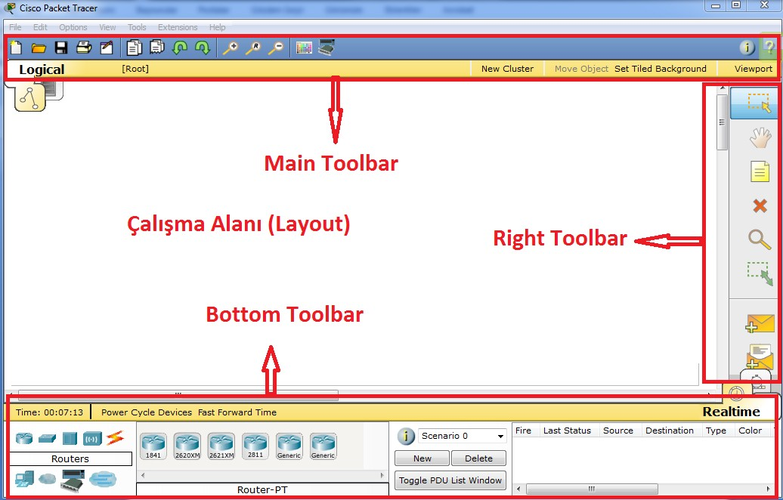

5.1.1. Main Toolbar

Burada kullanılan düğmelerin büyük çoğunluğu Windows ara yüzünden alışık olduğumuz düğmelerdir.

New - Open – Save :

Sırasıyla yeni packet tracer uygulaması başlat, uygulama aç ve kaydet düğmeleridir.

Print: Mevcut fiziksel topolojiyi ya da seçilen cihazda yazılmış konfigürasyonları yazdırır.

 Copy – Paste – Undo – Redo :

Yine birçok uygulamada kullanılan, kopyala, yapıştır, geri al (undo) ve yinele (redo) düğmelerdir.

Zoom In - Zoom Reset - Zoom Out:

Topoloji ekranını büyüt, orijinal boyut ve küçült düğmeleridir.

Drawing Palette:

Topoloji ekranına yardımcı olması açısından kare, daire gibi şekiller çizilmesini sağlayan çizim aracıdır.

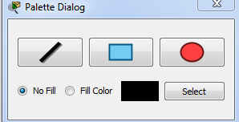

5.1.2. Right Toolbar

 Select: Seçim aracıdır. Topolojide bulunan cihazları seçmek için kullanılır. Çoklu seçim için belirli bir dörtgen çizilip seçim yapılabilir
 Move Layout: Çalışma alanı üzerinde hareket etmeyi sağlayan araçtır. Büyük topolojilerde, cihazların tümü aynı ekrana sığmayabilir. Bu araç ile çalışma alanını gezebilirsiniz.
 Place Note: Çalışma alanı üzerinde açıklayıcı notlar almanızı sağlayan araçtır.
 Delete: Çalışma alanında bulunan bir veya daha fazla cihazın, bağlantının, şeklin ya da notların silinmesini sağlayan araçtır.
 Inspect: Topolojide bulunan cihazların ARP tablosu, Routing Tablosu, Mac Tablosu gibi tabloların görüntülenmesini sağlar.
Place Note: Çalışma alanı üzerinde açıklayıcı notlar almanızı sağlayan araçtır.
Delete: Çalışma alanında bulunan bir veya daha fazla cihazın, bağlantının, şeklin ya da notların silinmesini sağlayan araçtır.
Inspect: Topolojide bulunan cihazların ARP tablosu, Routing Tablosu, Mac Tablosu gibi tabloların görüntülenmesini sağlar.
 Resize Shape: Çalışma alanında bulunan şekillerin boyutlandırılmasını sağlayan araçtır.
 Add Simple PDU: Seçilen iki cihaz arasında bir ICMP paketi gönderir. Cihazlar arasında iletişimin olup olmadığını testi kısaca bu paket ile yapılabilir. İletişimin olabilmesi için cihazların IP adresinin bulunması gerekir. İlk tıklanan cihaz kaynak, ikinci tıklanan ise hedeftir. Eğer iletişim başarılı ise(successful), Bottom Toolbar kısmında aşağıdaki gibi bir görüntü oluşur.

5.1.3. Bottom Toolbar

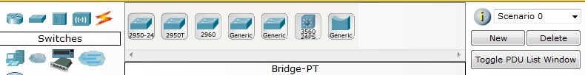

Çalışma alanına Router, Switch, PC gibi cihazların ve bunlar arasındaki kablolamaların yapıldığı en sık kullanılan menüdür.

 Cihazlar ve kablolar: Sırasıyla router, switch, hub, wireless cihazları ve kablolamayı gösterir. Seçilen cihaza göre sağda modeller çıkacaktır.

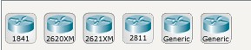 Cisco router modellerinden biri seçilip, çalışma alanına tıklanarak cihazın topolojiye dâhil olması sağlanabilir. Generic router seçildiğinde ise cihaz üzerinde takılacak olan modüller belirlenebilir.
 24 portlu Cisco 2950 ve Cisco 2960 gibi layer 2 cihazların olduğu gibi, Cisco 3560 Layer3 cihazlar ve portları ayarlanabilen generic switchler de vardır.

 Sırasıyla, otomatik kablo seçimi, Console kablosu, düz kablo, çarpraz kablo, fiber kablo, telefon kablosu, coaxial kablo, Seri (DCE) kablo ve Seri (DTE) kablolardır.

 PC, Laptop, Server, IP Yazıcı, Yerel Yazıcı, IP Telefon gibi cihazların çalışma alanına eklenmesini sağlayan bölümdür.

5.2. Cisco Paket Tracer Kullanarak IP Tabanlı VOIP ve IPTV Hizmetlerinin Modellenmesi
Tasarlanan ağ topolojisi Şekil 13 de görülmektedir. Bu topoloji başlıca beş ana kısımdan oluşmaktadır. Topolojide Tablo 2 gösterilen ağ yapıları bulunmaktadır.

Şekil 13. Ağ Topolojisi

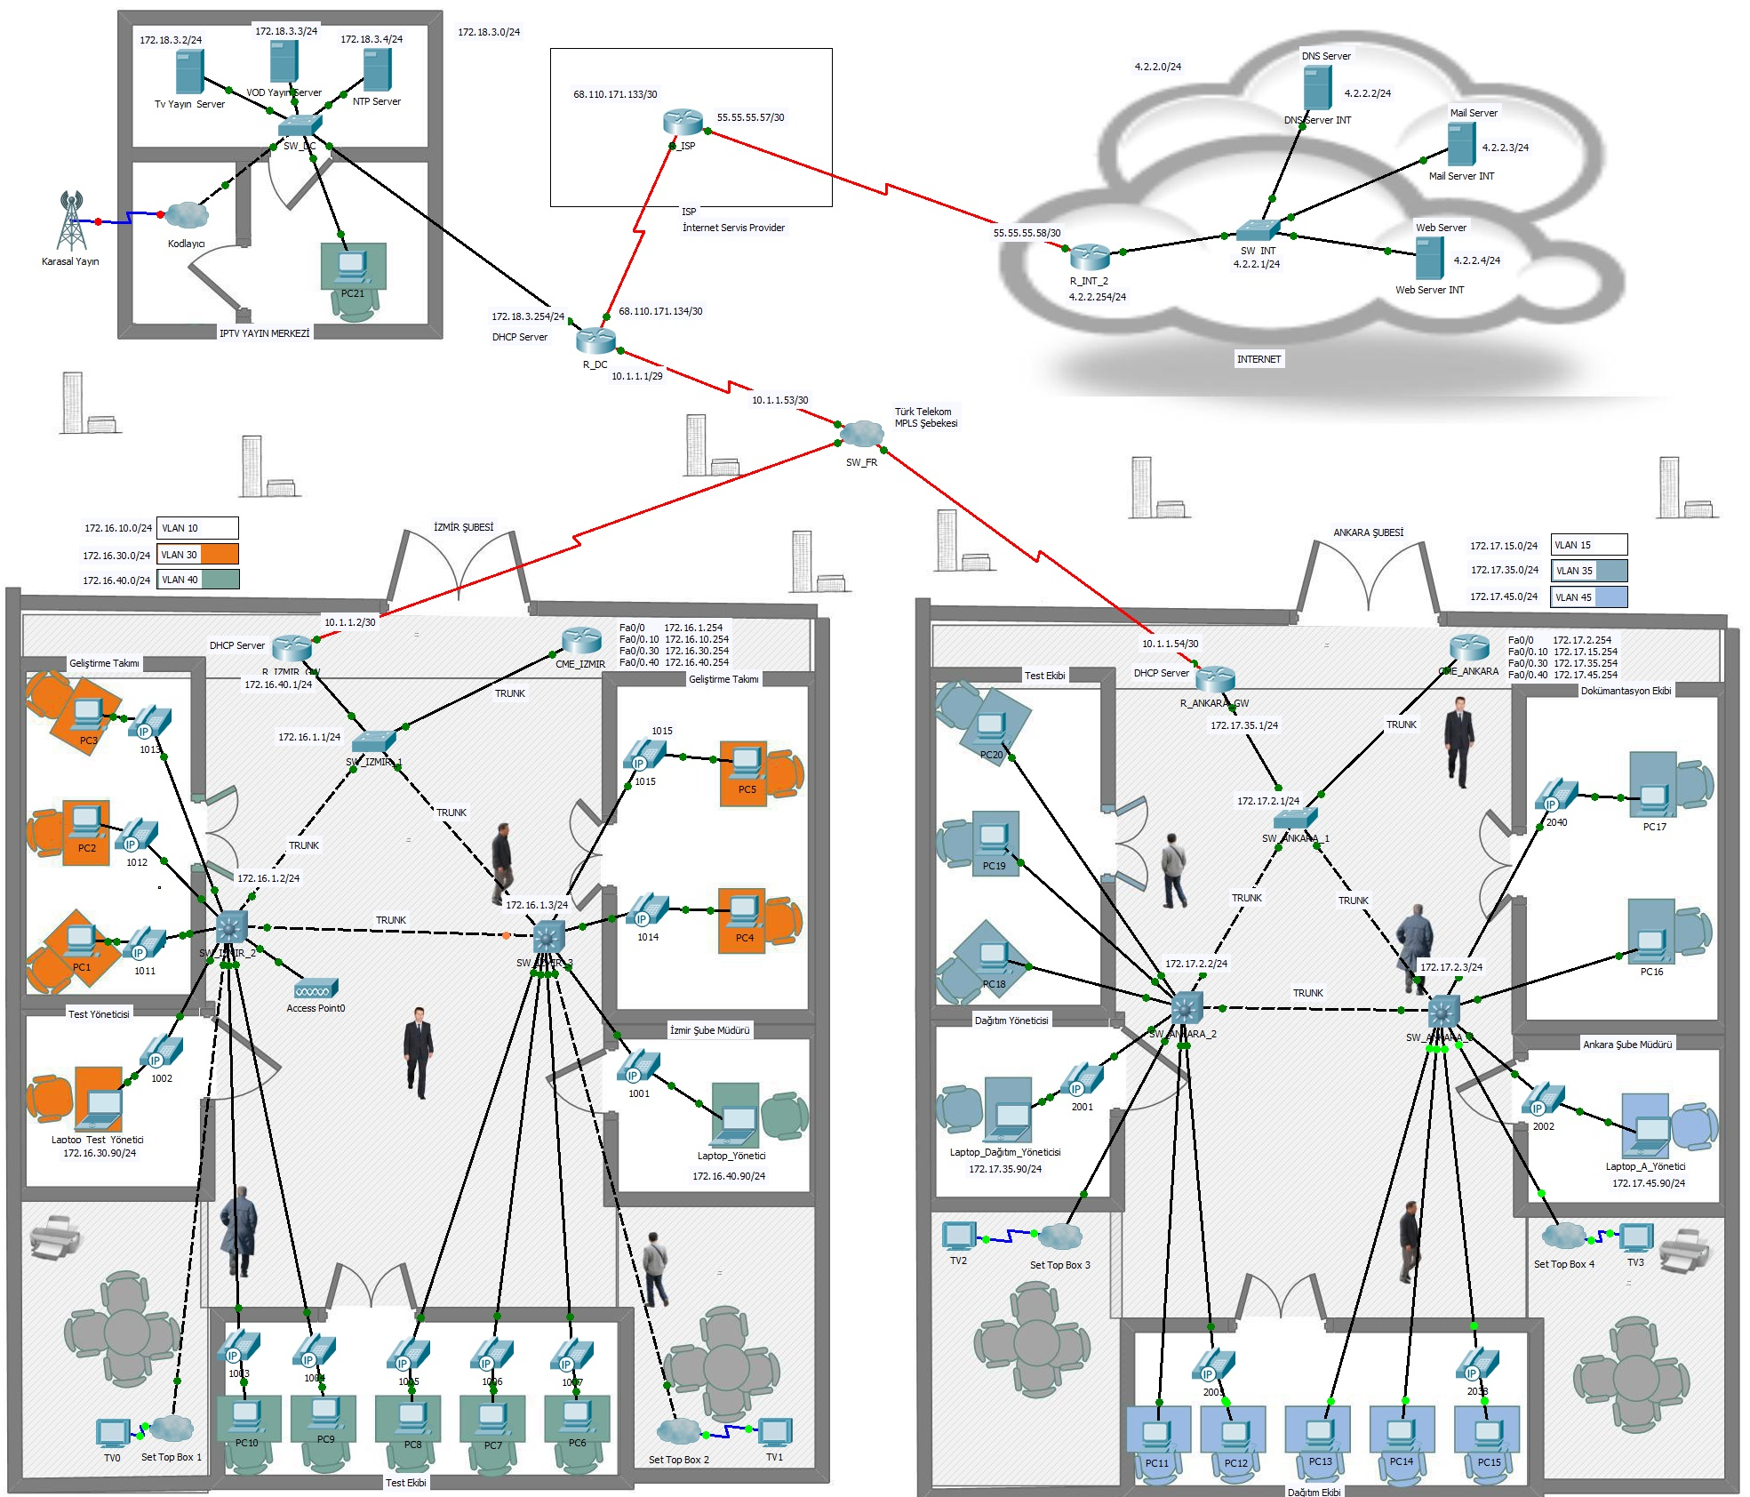

Tablo 2. Ağ Yapısı Özet

Bölge | Sistem | İp Adresi |  | Sistem Özelliği
IPTV Yayım Merkezi | Swicth  SW_DC | 172.18.3.1 /24 |  | fa 0/1-6 Up Vlan 1  SW_DC fa 0/1 --> R_DC f 0/0
IPTV Yayım Merkezi | Server  Tv Yayın | 172.18.3.2 /24 |  | Server fa --> SW_DC fa 0/2  IPTV Sisteminde Tv Yayın Sever olarak kullanıldığı modellenmiştir.
IPTV Yayım Merkezi | Server  VOD Yayın | 172.18.3.3 /24 |  | fa --> SW_DC fa 0/3  IPTV Sisteminde VOD Yayın Server olarak kullanıldığı modellenmiştir.
IPTV Yayım Merkezi | Server  NTP | 172.18.3.4 /24 |  | fa --> SW_DC fa 0/4  NTP Server Ağ zamanlama protokolü olarak ağlar üzerindeki cihazların eş zamanlanması için kullanılmıştır.
IPTV Yayım Merkezi | Bilgisayar  PC21 | DHCP  172.18.3.151 /24 |  | PC fa --> SW_DC fa 0/6
IPTV Yayım Merkezi | Ayten | Coaksiel |  | IPTV Sisteminde Anten olarak kullanıldığı modellenmiştir.  Anten ---> Kodlayıcı
IPTV Yayım Merkezi | Kodlayıcı | Coaksiel  Switch |  | IPTV Sisteminde Kodlayıcı olarak kullanıldığı modellenmiştir.  Kodlayıcı ---> SW_DC fa 0/5
IPTV Yayım Merkezi | Router  R_DC | fa 0/0 172.18.3.254 /24 ---> SW_DC fa 0/1  se 0/2/0 68.110.171.134 /30 ---> R_ISP se 0/1/1  se 0/2/1.102 10.1.1.1 /30 ---> MPLS Şebekesi  se 0/2/1.103 10.1.1.53 /30 ---> MPLS Şebekesi  DHCP Server
İnternet Servis Provider | Router  R_ISP | se 0/1/0 55.55.55.57 /30 ---> R_INT_2 se 0/3/0  se 0/1/1 68.110.171.133 /30 ---> R-DC se 0/2/0
İnternet | Router  R_INT_2 | se 0/3/0 55.55.55.58 /30 ---> R_ISP se 0/1/0  fa 0/0 4.2.2.254 /24 ---> SW_INT fa 0/1
İnternet | Switch  SW_INT | 4.2.2.1 /24 |  | fa 0/1-4 Up Vlan 1  fa 0/1 ---> R_INT_2 fa 0/0
İnternet | Server  DNS | 4.2.2.2 /24 |  | DNS Server olarak kullanıldığı modellenmiştir.
İnternet | Server  Mail | 4.2.2.3 /24 |  | Mail Server olarak kullanıldığı modellenmiştir.
İnternet | Server  Web | 4.2.2.4 /24 |  | Web Server olarak kullanıldığı modellenmiştir.
Türk Telekom | MPLS Şebekesi | Serial1 up 102, 103 ---> se 0/2/1.102, se 0/2/1.103  Serila2 up 201 ---> R_IZMIR_GW se 0/0/0  Serial3 up 301 ---> R_ANKARAL_GW se 0/0/0
İzmir | Router  R_IZMIR_GW | se 0/0/0 10.1.1.2 /30 ---> MPLS serial2  fa 0/1 172.16.40.1 /24 ---> SW_IZMIR_1 fa 0/1  DHCP Server  ip dhcp pool FORVLAN40  network 172.16.40.0 255.255.255.0  ip dhcp pool FORVLAN30  network 172.16.30.0 255.255.255.0  ip dhcp pool FORVLAN10_VOICE  network 172.16.10.0 255.255.255.0
İzmir | Router  CME_IZMIR | fa 0/0 172.16.1.254 /24 Trunk -->SW_IZMIR_1 fa 0/4  fa 0/0.10 172.16.10.254 /24 Vlan10  fa 0/0.20 172.16.30.254 /24 Vlan 30  fa 0/0.30 172.16.40.254 /24 Vlan 40  Call Manager Express
İzmir | Switch  2960  SW_IZMIR_1 | 172.16.1.1 /24 | fa 0/1-4 up  fa 0/2-4 Trunk  fa 0/1 ---> R_IZMIR_GW fa 0/1  fa 0/2 ---> SW_IZMIR_2 fa 0/1  fa 0/3 ---> SW_IZMIR_3  fa 0/4 ---> CME_IZMIR  Vlan 10 VOICE_WB  Vlan 30 DATA1_WB  Vlan 40 DATA2_WB
İzmir | Switch  3560  SW_IZMIR_2 | 172.16.1.2 /24 | fa 0/1 Trunk --> SW_IZMIR_1 fa 0/2  fa 0/24 Trunk --> SW_IZMIR_3 fa 0/24  fa0/2-4, fa 0/7 Vlan 30 Voice 10  fa 0/5-6, fa 0/8 Vlan 40 Voice 10
İzmir | Switch  3560  SW_IZMIR_3 | 172.16.1.3 /24 | fa 0/1 Trunk --> SW_IZMIR_1 fa 0/3  fa 0/24 Trunk --> SW_IZMIR_2 fa 0/24  fa0/2-4, fa 0/7 Vlan 40 Voice 10  fa 0/5-6, fa 0/8 Vlan 30 Voice 10
İzmir | Bağlı Bilgisayar ve Telefonlar | Laptop_Yön --- Number :1001 --- fa 0/7 SW_IZMIR_3  Laptop_Tes --- Number :1002 --- fa 0/7 SW_IZMIR_2  PC 1 --- Vlan 30 --- Number: 1011 --- fa 0/3 SW_IZMIR_2  PC 2 --- Vlan 30 --- Number: 1012 --- fa 0/2 SW_IZMIR_2  PC 3 --- Vlan 30 --- Number: 1013 --- fa 0/7 SW_IZMIR_2  PC 4 --- Vlan 30 --- Number: 1014 --- fa 0/5 SW_IZMIR_3  PC 5 --- Vlan 30 --- Number: 1015 --- fa 0/6 SW_IZMIR_3  PC 6 --- Vlan 40 --- Number: 1007 --- fa 0/3 SW_IZMIR_3  PC 7 --- Vlan 40 --- Number: 1006 --- fa 0/2 SW_IZMIR_3  PC 8 --- Vlan 40 --- Number: 1005 --- fa 0/4 SW_IZMIR_3  PC 9 --- Vlan 40 --- Number: 1004 --- fa 0/6 SW_IZMIR_2  PC 10 --- Vlan 40 --- Number: 1003 --- fa 0/5 SW_IZMIR_2
İzmir | Televizyon  TV0 | TV0 -- Set Top Box 1 --- fa 0/8 SW_IZMIR_2  Packet Tracer Programı IPTV sistemini desteklemediğinden sadece televizyon modellenmiştir.
İzmir | Televizyon  TV1 | TV0 -- Set Top Box 1 --- fa 0/8 SW_IZMIR_3  Packet Tracer Programı IPTV sistemini desteklemediğinden sadece televizyon modellenmiştir.
Ankara | Router  R_ANKARA_GW | se 0/0/0 10.1.1.54 /30 ---> MPLS serial3  fa 0/1 172.17.35.1 /24 ---> SW_ANKARA_1 fa 0/1  DHCP Server  ip dhcp pool FORVLAN35  network 172.17.35.0 255.255.255.0  ip dhcp pool FORVLAN45  network 172.17.45.0 255.255.255.0  ip dhcp pool FORVOICE_15  network 172.17.15.0 255.255.255.0
Ankara | Router  CME_ANKARA | Fa0/0 172.17.2.254 /24 Trunk --> SW_ANKARA_1 fa 0/4  Fa0/0.10 172.17.15.254 /24 Vlan 15  Fa0/0.30 172.17.35.254 /24 Vlan 35  Fa0/0.40 172.17.45.254 /24 Valn 45  Call Manager Express
Ankara | Switch  2960  SW_ANKARA_1 | 172.17.2.1 /24 | fa 0/1-4 up  fa 0/2-4 Trunk  fa 0/1 --->R_ANKARA_GW fa 0/1  fa 0/2 --->SW_ANKARA_2 fa 0/1  fa 0/3 --->SW_ANKARA_3 fa 0/1  Vlan 15 VOICE_EB  Vlan 35 DATA1_EB  Vlan 45 DATA2_EB
Ankara | Switch  3560  SW_ANKARA_2 | 172.17.2.2 /24 | fa 0/1 Trunk --> SW_ANKARA_1 fa 0/2  fa 0/24 Trunk --> SW_ANKARA_3 fa 0/24  fa 0/2-4 fa 0/7 Vlan 35 Voice 15  fa 0/5-6 Vlan 45 Voice 15
Ankara | Switch  3560  SW_ANKARA_3 | 172.17.2.3 /24 | fa 0/1 Trunk --> SW_ANKARA_1 fa 0/3  fa 0/24 Trunk --> SW_ANKARA_2 fa 0/24  fa 0/2-4 fa 0/7 Vlan 45 Voice 15  fa 0/5-6 Vlan 35 Voice 15
Ankara | Bağlı Bilgisayar ve Telefonlar | Laptop_A_Yön --- Number :2002 --- fa 0/7 SW_ANKARA_3  Laptop_D_Yön --- Number :1002 --- fa 0/7 SW_ANKARA_2  PC 11 -- Vlan 45 -- ------------------- -- fa 0/5 SW_ANKARA_2  PC 12 -- Vlan 45 -- Number: 2005 -- fa 0/6 SW_ANKARA_2  PC 13 -- Vlan 45 -- ------------------- -- fa 0/2 SW_ANKARA_3  PC 14 -- Vlan 45 -- ------------------- -- fa 0/3 SW_ANKARA_3  PC 15 -- Vlan 45 -- Number: 2038 -- fa 0/4 SW_ANKARA_3  PC 16 -- Vlan 35 -- ------------------- -- fa 0/5 SW_ANKARA_3  PC 17 -- Vlan 35 -- Number: 2040 -- fa 0/6 SW_ANKARA_3  PC 18 -- Vlan 35 -- ------------------- -- fa 0/2 SW_ANKARA_2  PC 19 -- Vlan 30 -- ------------------- -- fa 0/4 SW_ANKARA_2  PC 20 -- Vlan 30 -- ------------------- -- fa 0/3 SW_ANKARA_2
Ankara | Televizyon  TV2 | TV2 -- Set Top Box 3 --- fa 0/10 SW_ANKARA_2  Packet Tracer Programı IPTV sistemini desteklemediğinden sadece televizyon modellenmiştir.
Ankara | Televizyon  TV3 | TV3 -- Set Top Box 4 --- fa 0/10 SW_ANKARA_3  Packet Tracer Programı IPTV sistemini desteklemediğinden sadece televizyon modellenmiştir.

İzmir ve Ankara bölgesindeki Router’larda yönlendirme protokolü olarak EİGRP kullanılmaktadır. R_DC, R_ISP ve R_INT arasında static yönlendirme kullanılmıştır. Çünkü R_ISP router iç ağı bilmemesi gerekiyor. Router ve switch’ler arası düz kablo, layer 3 switch ve switch arası çapraz (cross) kablo kullanılmıştır. Bilgisayarlar da layer 3 switch ve switch’lere düz kabloyla bağlanmıştır. ‘IPTV Yayım Merkezinde’ router’ına bağlı ağda da dağıtımı yapan router bulunmaktadır. Bu routera bağlı bir switch vardır. İzmir ve Ankara bölgesinde 3 VLAN (Sanal Yerel Alan Ağı) oluşturulmuştur. Bu sayede aynı switch’e bağlı bilgisayarlar birbirlerinin broadcast trafiğinden etkilenmemektedirler.

Bunlar Vlan10, Vlan30 ve Vlan40’dir. İzmir bilgisayarları 172.17.30.90 /24 ve 172.17.40.90 /24 subnet’ine ve Vlan30, Vlan40 aittir, Ankara bilgisayarları 172.17.35.0 /24 ve 172.17.45.0 /24 subnet’ine ve Vlan35 ve Vlan45 son olarak Ip telefonlar 172.17.10.0/24 172.17.15.0/24 subnet’ine ve Vlan10, Vlan15 aittir. Bu oluşturulmuş sanal WAN’ların haberleşebilmesi için frame relay bulutuna bağlıdır. Her Vlan için bir subinterface oluşturulur ve bunlar dot1q enkapsülasyonuna alınır. Vlan’lara bağlı bilgisayarlar IP’leri DHCP havuz üzerinden alır. Access-list kullanılarak İzmir’de Vlan40 subnetine hiçbir cihaz erişemeyecek tabi router ve admin PC’ler erişebilecek. Ankara’da Vlan35 subnetine hiçbir cihaz erişemeyecek tabi router ve admin PC’ler erişebilecek. Diğer alt ağlara erişilebilicek. Kuralları tamamladım. Artık ağım belirlediğim kurallar çerçevesinde birbirleriyle haberleşebilir. IPTV cihazlarını Cisco Packet Tracer Programı desteklemediğinden sadece ağ yapısı gösterilmiştir. Türk Telekom tarafından MPLS ağı kullanıldığı varsayılmıştır. Tablo 2’de Tüm Cihaz bilgileri görülmektedir.

5.2.1. Swicth (SW_DC) Konfigürasyonu

Şekil 14. Switch Görünümü
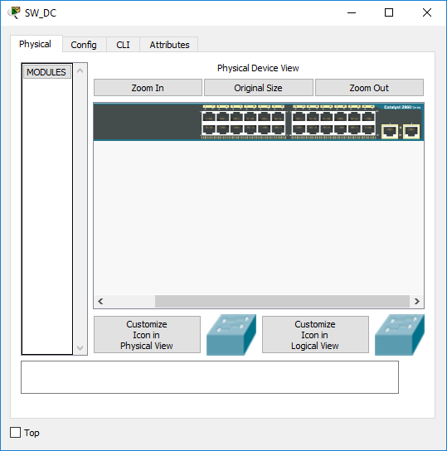

Switch konfigüre etmek için Şekil 14’de üst menüden CLI kısmından komutlar yazılmaktadır. Switch isim vermek için kullanılan komut aşağıdadır.

Switch#conf terminal
Switch(config)#hostname SW_DC

Spanning-tree algoritması, köprü ve anahtarlayıcı temelli ağlarda kullanılır ve trafiğin kaynaktan hedefe giderken geçebileceği en iyi yola karar verir. Gelişen switching teknolojileri ve vlanların kullanım alanları çoğaldıkça default spaning tree büyük networklerde yetersiz kalmaya başladı. Bu noktada çözüm olarak pvst kullanabiliyoruz.

SW_DC(config)#spanning-tree mode pvst
bu komut ile pvst modu enable etmiş olduk.

PortFast'ı, portun dinleme ve öğrenme durumlarından iletme durumuna geçmesini beklemek yerine, bu aygıtların ağa hemen bağlanmalarına izin vermek için tek bir iş istasyonuna, anahtara veya sunucudan bağlı geçiş veya ana portlara kullanabilirsiniz. .

SW_DC(config)#interface range fastEthernet 0/1-11
SW_DC(config-if-range)#spanning-tree portfast

Switch Ip vermek için kullanılan komutlar;
SW_DC(config)#interface vlan1
SW_DC(config-if)#ip address 172.18.3.1 255.255.255.0
SW_DC(config-if)#no shutdown
SW_DC(config-if)#exit
SW_DC(config)#ip default-gateway 172.18.3.254
SW_DC(config)#end

Yapılan ayarları kaydetmek için,
SW_DC(config)#wr

5.2.2. Router (R_DC) Konfigürasyonu

Şekil 15. Router Görünümü
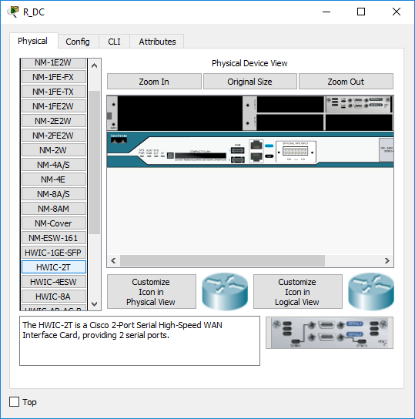

Router konfigüre etmek için Şekil 15’de üst menüden CLI kısmından komutlar yazılmaktadır. Burada Router kullandığı modüller eklenebilmektedir. Seri bağlantıyı gerçekleştirmek için HWIC-2T modülü eklenir. Routera isim vermek için kullanılan komut aşağıdadır.

Router#conf t
Router(config)#hostname R_DC

R_DC(config)#spanning-tree mode pvst

R_DC(config)#interface fastEthernet 0/0
R_DC(config-if)#ip address 172.18.3.254 255.255.255.0
R_DC(config-if)#no shutdown

Static NAT özel ip adreslerini küresel ip adreslerine çevirir. Cisco Router üzerinde Static NAT yapılandırmak için ağ tasarımına göre iç ağ ve dış ağ olarak belirlemeliyiz. Yerel ağ için Cisco Router arayünde
R_DC(config-if)#ip nat inside

olarak yapılandırmalıyız. Cisco Router’ın internete bağlı arayüzne ise ip NAT Outside komutunu uygulamamız gereklidir.

NAT aşırı yüklemeyi etkinleştirmek ve daha önce seçilen dış arabirime bağlamaktır

R_DC(config)#ip nat inside source list 1 interface Serial0/2/0 overload
R_DC(config)#ip route 0.0.0.0 0.0.0.0 68.110.171.133

R_DC(config)#interface serial 0/2/0
R_DC(config-if)#ip address 68.110.171.134 255.255.255.252
R_DC(config-if)#ip nat outside

R_DC(config)#interface serial 0/2/1.102 point-to-point
R_DC(config-subif)#frame-relay interface-dlci 102

Frame Relay, geniş ağ alanları üzerinden yüksek hızlarda hizmet veren, kiralık hatlara göre daha verimli ve ucuz bağlantı imkanı sağlayan bir teknolojidir. Frame Relay, verileri paketler (frame) halinde iletir. Veri taşınmasını ve verilerin sinyalleştirilmesini ilgili arayüz tanımlaması ile gerçekleştirir. Bu arayüzler birden fazla kullanıcının haberleşme kaynaklarının paylaşılması esasına dayanır. Ağa bağlanan tek bir hat ile birden fazla noktaya haberleşme imkanı sağlar. İki uç arasında sürekli ayrılmış özel bir hat yerine, gereksinim duyuldukça kullanılan geniş ağ bandı bu noktada kullanılır. Frame Relay gönderilen verilerin çoklamasında ve devre anahtarlamasında, band genişliğini her bir devre yolu için ağı kullanarak sürekli bir yol oluşturur, bu olay veri gönderimi süresince devam eder. Frame Relay, ağ aracılığıyla sanal devreler kurar. Aşağıda ağımızda frame-relay etkinleştiriyoruz.

R_DC(config)#interface serial 0/2/1
R_DC(config-if)#encapsulation frame-relay
R_DC(config-if)#exit
R_DC(config)#interface serial 0/2/1.102 point-to-point
R_DC(config-subif)#ip address 10.1.1.1 255.255.255.252
R_DC(config-subif)#frame-relay interface-dlci 102
R_DC(config-subif)#ip nat inside
R_DC(config-subif)#exit
R_DC(config)#interface serial 0/2/1.103 point-to-point
R_DC(config-subif)#ip address 10.1.1.53 255.255.255.252
R_DC(config-subif)#frame-relay interface-dlci 103
R_DC(config-subif)#ip nat inside
R_DC(config-subif)#exit

EIGRP, cisco tarafindan gelistirilmis bir yonlendirme protokoludur. Ağımızda aşağıdaki yönlendirme ayarlarını yapıyoruz.

R_DC(config)#router eigrp 1
R_DC(config-router)#redistribute static
R_DC(config-router)#network 172.18.0.0
R_DC(config-router)#network 10.0.0.0
R_DC(config-router)#exit

Router üzerinden iç ag, dış ağ ve DMZ alanlarından gelen paketleri engelleyen veya izin veren listelerdir. Ağımızda aşağıda paketlere izin ve yasakları ayarlıyoruz.

R_DC(config)#access-list 1 remark ACL FOR NAT
R_DC(config)#access-list 1 permit host 172.16.40.90
R_DC(config)#access-list 1 permit host 172.16.40.1
R_DC(config)#access-list 1 permit host 172.16.40.254
R_DC(config)#access-list 1 permit host 172.17.35.90
R_DC(config)#access-list 1 permit host 172.17.35.1
R_DC(config)#access-list 1 permit host 172.17.35.254
R_DC(config)#access-list 1 deny 172.16.40.0 0.0.0.255
R_DC(config)#access-list 1 deny 172.17.35.0 0.0.0.255
R_DC(config)#access-list 1 permit 172.16.0.0 0.0.255.255
R_DC(config)#access-list 1 permit 172.17.0.0 0.0.255.255
R_DC(config)#access-list 1 permit 172.18.0.0 0.0.255.255
R_DC(config)#access-list 1 permit 10.0.0.0 0.255.255.255

Oluşturduğumun acceslist etkinleştirmek için
R_DC(config)#inter serial 0/2/1
R_DC(config-if)#ip access-group 1 in

NTP Network Time Protocolün kısaltmasıdır. Türkçesi Ağ Zaman Protokolü'dür. NTP, değişken gecikmeye sahip paket anahtarlamalı ağlar üzerindeki bilgisayarların saatlerinin eş zamanlanmasının sağlanması için kullanılan bir protokoldür.

R_DC(config)#ntp server 172.18.3.4

Son olaraktan ayarları kaydetmek için
R_DC#wr

5.2.3. Frame Relay (SW_FR) Konfigürasyonu

Türk Telekom MPLS Şebekesi olarak kullanıyoruz. Burada 3 tane PT-CLOUND-NM-12 seri bağlantı ekleyeceğiz. Seri bağlantılar Şekil 17’de gösterilmiştir.

Şekil 16. Frame Relay Fiziksel Cihaz
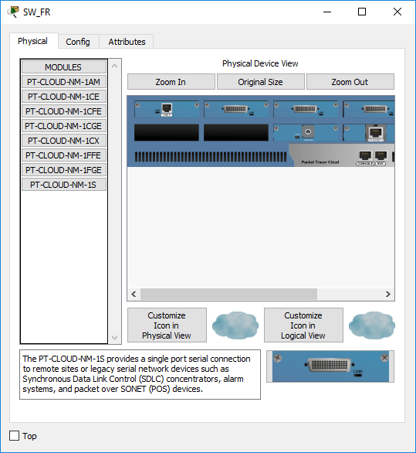

Şekil 17. Frame Relay Seri Bağlantı Ayarları
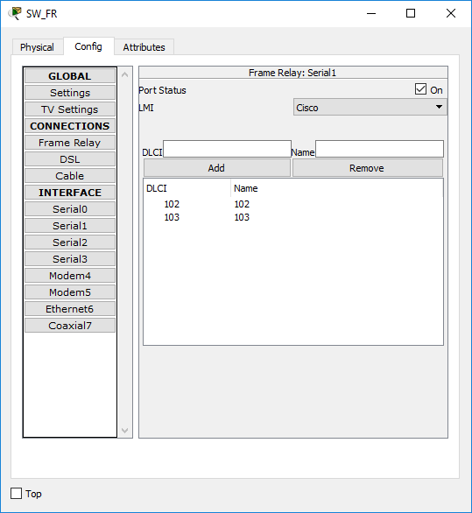
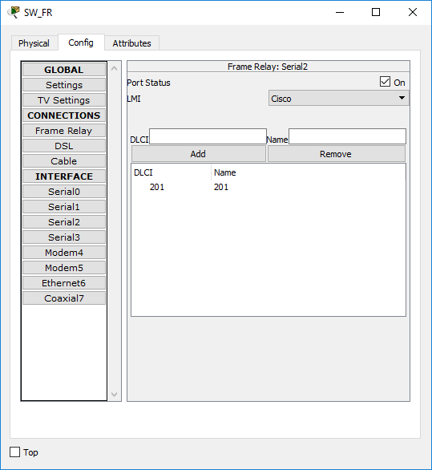
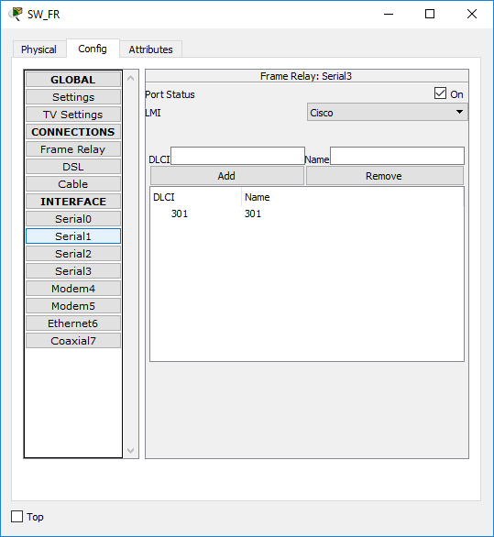

5.2.4. Router (R_IZMIR_GW) Konfigürasyonu

İzmir Şubesi ile Ankara Şubesi ağ konfigürasyonu aynı olduğundan (ip ve telefonun numaraları hariç) sadece İzmir Şubesindeki cihazların konfigürasyonu altta gösterilecektir.

Router ismi verilir.
Router#conf t
Router(config)#hostname R_IZMIR_GW

DHCP (Dinamic Host Configuration Protocol) bir ağdaki istemcilerin IP, Varsayılan Ağ Geçidi (Default Gateway) , Alt Ağ Maskesi (Subnet Mask), Etki Alanı (Domain), DNS gibi yapılandırmaları otomatik olarak almasını sağlayan protokoldür. DHCP çok sayıda istemcinin bulunduğu ortamlarda kullanıcıların bu bilgileri girerken yaşabileceği zorlukları aşarak zamandan ve IP bloğundan tasarruf sağlar. Ayrıca statik olarak atanan IP numaralarının olması o ağda IP numarası çakışmalarına da fazlasıyla neden olur. Cisco marka yönlendiriciler (router), harici bir DHCP sunucusuna ihtiyaç duymadan istemcilere bu bilgileri sunabilmektedir. Yönlendiricilerin bu özelliği diğer donanım masraflarını azaltmaktadır.

Vlan40 dhcp alacağı ip bloğunu belirtir.
R_IZMIR_GW(config)#ip dhcp pool FORVLAN40
R_IZMIR_GW(dhcp-config)#network 172.16.40.0 255.255.255.0
R_IZMIR_GW(dhcp-config)#default-router 172.16.40.254
R_IZMIR_GW(dhcp-config)#dns-server 4.2.2.2

Vlan30 dhcp alacağı ip bloğunu belirtir.
R_IZMIR_GW(dhcp-config)#ip dhcp pool FORVLAN30
R_IZMIR_GW(dhcp-config)#network 172.16.30.0 255.255.255.0
R_IZMIR_GW(dhcp-config)#default-router 172.16.30.254
R_IZMIR_GW(dhcp-config)#dns-server 4.2.2.2

Vlan10 Voice dhcp alacağı ip bloğunu belirtir.
R_IZMIR_GW(dhcp-config)#ip dhcp pool FORVLAN10_VOICE
R_IZMIR_GW(dhcp-config)#network 172.16.10.0 255.255.255.0
R_IZMIR_GW(dhcp-config)#default-router 172.16.10.254
R_IZMIR_GW(dhcp-config)#option 150 ip 172.16.10.254
R_IZMIR_GW(dhcp-config)#exit

Belirtilen ip adreslerinin dhcp tarafından dağıtılması engellenir.

R_IZMIR_GW(config)#ip dhcp excluded-address 172.16.40.1 172.16.40.100
R_IZMIR_GW(config)#ip dhcp excluded-address 172.16.40.240 172.16.40.254
R_IZMIR_GW(config)#ip dhcp excluded-address 172.16.30.1 172.16.30.100
R_IZMIR_GW(config)#ip dhcp excluded-address 172.16.30.240 172.16.30.254
R_IZMIR_GW(config)#ip dhcp excluded-address 172.16.10.240 172.16.10.254
R_IZMIR_GW(config)#ip dhcp excluded-address 172.16.10.1 172.16.10.100
R_IZMIR_GW(config)#ip dhcp excluded-address 172.16.1.1 172.16.1.100
R_IZMIR_GW(config)#ip dhcp excluded-address 172.16.1.240 172.16.1.254

PVST modu enable etmek için

R_IZMIR_GW(config)#spanning-tree mode pvst

Router portlarının ip ayarlarını yapmak için;

R_IZMIR_GW(config)#interface FastEthernet0/1
R_IZMIR_GW(config-if)#ip address 172.16.40.1 255.255.255.0
R_IZMIR_GW(config-if)#exit

R_IZMIR_GW(config)#interface Serial0/0/0
R_IZMIR_GW(config-if)#ip address 10.1.1.2 255.255.255.252

Encapsulation'ın frame relay olarak atanması
R_IZMIR_GW(config-if)#encapsulation frame-relay

Serial 0 interface'ine 201 numarali dlci'in atamasi
R_IZMIR_GW(config-if)#frame-relay interface-dlci 201
R_IZMIR_GW(config-if)#exit

Yönlendirme protokolünün ayarlanması
R_IZMIR_GW(config)#router eigrp 1
R_IZMIR_GW(config-router)#network 172.16.0.0
R_IZMIR_GW(config-router)#network 10.1.1.2 0.0.0.0
R_IZMIR_GW(config-router)#exit

Ntp server ayarlanması
R_IZMIR_GW(config)#ntp server 172.18.3.4
R_IZMIR_GW(config)#exit

Yapılan ayarların kaydedilmesi
R_IZMIR_GW#wr
Building configuration...
[OK]

5.2.5. Router (CME_IZMIR) Konfigürasyonu

Yukarıda konfigürasyonu yapılan cihazlarda bahsettiğimin komutları tekrar edilmeyecektir. Yeni komutların açıklaması yapılacaktır.

Router#conf t
Router(config)#hostname CME_IZMIR

CME_IZMIR(config)#spanning-tree mode pvst

CME_IZMIR(config)#interface FastEthernet0/0
CME_IZMIR(config-if)#ip address 172.16.1.254 255.255.255.0
CME_IZMIR(config-if)#exit

CME_IZMIR(config)#interface FastEthernet0/0.10
CME_IZMIR(config-subif)#encapsulation dot1Q 10
CME_IZMIR(config-subif)#ip address 172.16.10.254 255.255.255.0
CME_IZMIR(config-subif)#ip helper-address 172.16.40.1
CME_IZMIR(config-subif)#exit

CME_IZMIR(config)#interface FastEthernet0/0.30
CME_IZMIR(config-subif)#encapsulation dot1Q 30
CME_IZMIR(config-subif)#ip address 172.16.30.254 255.255.255.0
CME_IZMIR(config-subif)#ip helper-address 172.16.40.1
CME_IZMIR(config-subif)#exit

CME_IZMIR(config)#interface FastEthernet0/0.40
CME_IZMIR(config-subif)#encapsulation dot1Q 40
CME_IZMIR(config-subif)#ip address 172.16.40.254 255.255.255.0
CME_IZMIR(config-subif)#exit

CME_IZMIR(config)#router eigrp 1
CME_IZMIR(config-router)#network 172.16.0.0
CME_IZMIR(config-router)#exit

CME_IZMIR(config)#dial-peer voice 20 voip
CME_IZMIR(config-dial-peer)#destination-pattern 2...
CME_IZMIR(config-dial-peer)#session target ipv4:172.17.15.254
CME_IZMIR(config-dial-peer)#exit

CME_IZMIR(config)#telephony-service
CME_IZMIR(config-telephony)#no auto-reg-ephone
CME_IZMIR(config-telephony)#max-ephones 42
CME_IZMIR(config-telephony)#max-dn 144
CME_IZMIR(config-telephony)#ip source-address 172.16.10.254 port 2000
CME_IZMIR(config-telephony)#exit

CME_IZMIR(config)#ephone-dn 1
CME_IZMIR(config-ephone-dn)#number 1001
CME_IZMIR(config-ephone-dn)#exit

CME_IZMIR(config)#ephone-dn 2
CME_IZMIR(config-ephone-dn)#number 1002
CME_IZMIR(config-ephone-dn)#exit

CME_IZMIR(config)#ephone-dn 3
CME_IZMIR(config-ephone-dn)#number 1003
CME_IZMIR(config-ephone-dn)#exit

CME_IZMIR(config)#ephone-dn 4
CME_IZMIR(config-ephone-dn)#number 1004
CME_IZMIR(config-ephone-dn)#exit

CME_IZMIR(config)#ephone-dn 5
CME_IZMIR(config-ephone-dn)#number 1005
CME_IZMIR(config-ephone-dn)#exit

CME_IZMIR(config)#ephone-dn 11
CME_IZMIR(config-ephone-dn)#number 1011
CME_IZMIR(config-ephone-dn)#exit

CME_IZMIR(config)#ephone-dn 12
CME_IZMIR(config-ephone-dn)#number 1012
CME_IZMIR(config-ephone-dn)#exit

CME_IZMIR(config)#ephone-dn 13
CME_IZMIR(config-ephone-dn)#number 1013
CME_IZMIR(config-ephone-dn)#exit

CME_IZMIR(config)#ephone-dn 14
CME_IZMIR(config-ephone-dn)#number 1014
CME_IZMIR(config-ephone-dn)#exit

CME_IZMIR(config)#ephone-dn 15
CME_IZMIR(config-ephone-dn)#number 1015
CME_IZMIR(config-ephone-dn)#exit

CME_IZMIR(config)#ephone-dn 6
CME_IZMIR(config-ephone-dn)#number 1006
CME_IZMIR(config-ephone-dn)#exit
CME_IZMIR(config)#ephone-dn 7
CME_IZMIR(config-ephone-dn)#number 1007
CME_IZMIR(config-ephone-dn)#exit

CME_IZMIR(config)#ephone 1
CME_IZMIR(config-ephone)#mac-address 0060.2FAB.71D0
CME_IZMIR(config-ephone)#type 7960
CME_IZMIR(config-ephone)#button 1:1
CME_IZMIR(config-ephone)#exit

CME_IZMIR(config)#ephone 2
CME_IZMIR(config-ephone)#mac-address 0001.4219.1282
CME_IZMIR(config-ephone)#type 7960
CME_IZMIR(config-ephone)#button 1:2
CME_IZMIR(config-ephone)#exit

CME_IZMIR(config)#ephone 3
CME_IZMIR(config-ephone)#mac-address 00D0.581D.A156
CME_IZMIR(config-ephone)#type 7960
CME_IZMIR(config-ephone)#button 1:3
CME_IZMIR(config-ephone)#exit

CME_IZMIR(config)#ephone 4
CME_IZMIR(config-ephone)#mac-address 0060.5C8D.662C
CME_IZMIR(config-ephone)#type 7960
CME_IZMIR(config-ephone)#button 1:4
CME_IZMIR(config-ephone)#exit

CME_IZMIR(config)#ephone 5
CME_IZMIR(config-ephone)#mac-address 0006.2AD1.1515
CME_IZMIR(config-ephone)#type 7960
CME_IZMIR(config-ephone)#button 1:5
CME_IZMIR(config-ephone)#exit

CME_IZMIR(config)#ephone 11
CME_IZMIR(config-ephone)#mac-address 0030.A37A.3914
CME_IZMIR(config-ephone)#type 7960
CME_IZMIR(config-ephone)#button 1:11
CME_IZMIR(config-ephone)#exit

CME_IZMIR(config)#ephone 12
CME_IZMIR(config-ephone)#mac-address 000A.4183.CD6C
CME_IZMIR(config-ephone)#type 7960
CME_IZMIR(config-ephone)#button 1:12
CME_IZMIR(config-ephone)#exit

CME_IZMIR(config)#ephone 13
CME_IZMIR(config-ephone)#mac-address 0002.1629.E42A
CME_IZMIR(config-ephone)#type 7960
CME_IZMIR(config-ephone)#button 1:13
CME_IZMIR(config-ephone)#exit

CME_IZMIR(config)#ephone 14
CME_IZMIR(config-ephone)#mac-address 0001.C903.6301
CME_IZMIR(config-ephone)#type 7960
CME_IZMIR(config-ephone)#button 1:14
CME_IZMIR(config-ephone)#exit

CME_IZMIR(config)#ephone 15
CME_IZMIR(config-ephone)#mac-address 00D0.972A.A59C
CME_IZMIR(config-ephone)#type 7960
CME_IZMIR(config-ephone)#button 1:15
CME_IZMIR(config-ephone)#exit

CME_IZMIR(config)#ephone 6
CME_IZMIR(config-ephone)#mac-address 00E0.B0E5.7B56
CME_IZMIR(config-ephone)#type 7960
CME_IZMIR(config-ephone)#button 1:6
CME_IZMIR(config-ephone)#exit

CME_IZMIR(config)#ephone 7
CME_IZMIR(config-ephone)#mac-address 00E0.A32C.6B02
CME_IZMIR(config-ephone)#type 7960
CME_IZMIR(config-ephone)#button 1:7
CME_IZMIR(config-ephone)#exit

CME_IZMIR(config)#ntp server 172.18.3.4

CME_IZMIR(config)#exit

CME_IZMIR#wr
Building configuration...
[OK]

5.2.6. Switch (SW_IZMIR_1) Konfigürasyonu

witch#conf t
Switch(config)#hostname SW-IZMIR-1

Sanal yerel alan ağı (VLAN), bir yerel alan ağı (LAN) üzerindeki ağ kullanıcılarının ve kaynakların mantıksal olarak gruplandırılması ve switch üzerinde port'lara atanmasıyla yapılır. VLAN kullanılmasıyla her VLAN sadece kendi broadcast'ini alacağından, broadcast trafiği azaltılarak bant genişliği artırılmış olur. VLAN tanımlamaları, bulunulan yere, bölüme, kişilere ya da hatta kullanılan uygulamaya ya da protokole göre tanımlanabilir.

SW-IZMIR-1#conf t
SW-IZMIR-1(config)#vlan 10
SW-IZMIR-1(config-vlan)#name VOICE_WB
SW-IZMIR-1(config-vlan)#exit

SW-IZMIR-1(config)#vlan 30
SW-IZMIR-1(config-vlan)#name DATA1_WB
SW-IZMIR-1(config-vlan)#exit

SW-IZMIR-1(config)#vlan 40
SW-IZMIR-1(config-vlan)#name DATA2_WB
SW-IZMIR-1(config-vlan)#exit

VTP (Virtual LAN Trunking Protocol - Sanal Yerel Ağ Aktarım Protokolü), çok fazla sayıda anahtarlayıcı (switch) bulunan ağlarda, protokolün adından da anlaşılabileceği gibi, "trunk" portlar (bağlantı noktası) sayesinde, VLAN (Virtual Local Area Network- Sanal Yerel Ağ)'ları diğer anahtarlayıcılara taşımayı sağlar. VTP bir anlamda VLAN Domain (VLAN Etki Alanı) olarak da adlandırabilir. VLAN’lar üzerinde VTP ağ yöneticisine ekleme, silme, ad değiştirme gibi çeşitli yetkiler verilir ve VTP sayesinde yeni olan bilgilerin ağ üzerindeki diğer anahtarlayıcılara bildirilir.

SW-IZMIR-1(config)#vtp mode server
SW-IZMIR-1(config)#vtp domain NY
SW-IZMIR-1(config)#vtp password NY
Setting device VLAN database password to NY
SW-IZMIR-1(config)#wr

SW-IZMIR-1(config)#spanning-tree mode pvst

Burada spanning-tree için vlan bilgilerinide yapalım.
SW-IZMIR-1(config)#spanning-tree vlan 1,10,30,40 priority 4096

Şimdi diğer switchlerin VTP domain ile haberleştirecek olan Trunk portunu belirleyip ve ayarlarını yapalım;
SW-IZMIR-1(config)#interface FastEthernet0/2
SW-IZMIR-1(config-if)#switchport mode trunk
SW-IZMIR-1(config-if)#exit

SW-IZMIR-1(config)#interface FastEthernet0/3
SW-IZMIR-1(config-if)#switchport mode trunk
SW-IZMIR-1(config-if)#exit

SW-IZMIR-1(config)#interface FastEthernet0/4
SW-IZMIR-1(config-if)#switchport mode trunk
SW-IZMIR-1(config-if)#exit

Swicth kendi ip adresini atayalım.
SW-IZMIR-1(config)#interface Vlan1
SW-IZMIR-1(config-if)#ip address 172.16.1.1 255.255.255.0
SW-IZMIR-1(config-if)#exit

SW-IZMIR-1(config)#ip default-gateway 172.16.1.254
SW-IZMIR-1(config)#

5.2.7. Switch (SW_IZMIR_2) Konfigürasyonu

Switch#conf t
Switch(config)#hostname SW-IZMIR-2

SW-IZMIR-2(config)#spanning-tree mode pvst
SW-IZMIR-2(config)#spanning-tree vlan 1,10,30,40 priority 12288

switch portunun Trunk port oldugunu tanimlamaktadir. switchport trunk encapsulation komutu sadece Layer 3 cihazlar üzerinde (Server) çalisir.VLAN datagramlarinin hangi tip frame içerisinde tasinacagini belirler. Dot1q IEEE tarafindan gelistirilmis bir VLAN encapsulation standartidir. Ethernet paketlerinin içerisine yerlestirdigi bitler sayesinde vlan id’sinin ne oldugunu belirler.

SW-IZMIR-2(config)#interface FastEthernet0/1
SW-IZMIR-2(config-if)#switchport trunk encapsulation dot1q
SW-IZMIR-2(config-if)#switchport mode trunk
SW-IZMIR-2(config-if)#exit

SW-IZMIR-2(config)#interface FastEthernet0/24
SW-IZMIR-2(config-if)#switchport trunk encapsulation dot1q
SW-IZMIR-2(config-if)#switchport mode trunk
SW-IZMIR-2(config-if)#exit

SW-IZMIR-2(config)#interface Vlan1
SW-IZMIR-2(config-if)#ip address 172.16.1.2 255.255.255.0
SW-IZMIR-2(config-if)#exit

Burada vtp modu client yaparak daha önceden vtp server oluşturduğumuz vlan bilgilerini geçeriz.
SW-IZMIR-2(config)#vtp mode client
SW-IZMIR-2(config)#vtp domain NY
SW-IZMIR-2(config)#vtp password NY
SW-IZMIR-2(config)#exit

Burada oluşturduğumuz vlanların hangi portlarda çalışacağını ayarlıyoruz.
SW-IZMIR-2(config)#interface range fa0/2-4, fa0/7
SW-IZMIR-2(config-if-range)#switchport access vlan 30
SW-IZMIR-2(config-if-range)#switchport voice vlan 10
SW-IZMIR-2(config-if-range)#exit

SW-IZMIR-2(config)#interface range fa0/5-6
SW-IZMIR-2(config-if-range)#switchport access vlan 40
SW-IZMIR-2(config-if-range)#switchport voice vlan 10
SW-IZMIR-2(config-if-range)#exit

5.2.8. Switch (SW_IZMIR_3) Konfigürasyonu

Switch#conf t
Switch(config)#hostname SW-IZMIR-3

SW-IZMIR-3(config)#spanning-tree mode pvst
SW-IZMIR-3(config)#spanning-tree vlan 1,10,30,40 priority 12288

SW-IZMIR-3(config)#interface FastEthernet0/1
SW-IZMIR-3(config-if)#switchport trunk encapsulation dot1q
SW-IZMIR-3(config-if)#switchport mode trunk
SW-IZMIR-3(config-if)#exit

SW-IZMIR-3(config)#vtp mode
SW-IZMIR-3(config)#vtp mode client
SW-IZMIR-3(config)#vtp domain NY
SW-IZMIR-3(config)#vtp password NY

SW-IZMIR-3(config)#interface range fa0/2-4, fa0/7
SW-IZMIR-3(config-if-range)#switchport access vlan 40
SW-IZMIR-3(config-if-range)#switchport voice vlan 10
SW-IZMIR-3(config-if-range)#exit

SW-IZMIR-3(config)#interface range fa0/5-6
SW-IZMIR-3(config-if-range)#switchport access vlan 30
SW-IZMIR-3(config-if-range)#switchport voice vlan 10
SW-IZMIR-3(config-if-range)#exit

SW-IZMIR-3(config)#interface FastEthernet0/24
SW-IZMIR-3(config-if)#switchport trunk encapsulation dot1q
SW-IZMIR-3(config-if)#switchport mode trunk

SW-IZMIR-3(config-if)#interface Vlan1
SW-IZMIR-3(config-if)#ip address 172.16.1.3 255.255.255.0
SW-IZMIR-3(config-if)#exit

Bu kısım CD ortamında verilecektir

ALTINCI BÖLÜM

6.1. Sonuç
Geleneksel telekomünikasyon yöntemleri ile daha önce verilmesi mümkün olmayan bazı hizmetler IP şebekelerinin yaygınlaşması ile mümkün hale gelmiştir. Bu anlamda IP tabanlı hizmetlerin telekomünikasyon sektöründe çeşitliliği, katma değeri ve verimliliği arttırdığı söylenebilir.

Başlangıçta adından da anlaşılabileceği gibi internet için tasarlanan internet protokolü, günümüzde veri iletiminin standartlaşmış prosedürü haline gelmiştir. Veri taşımayı verimli ve hızlı gerçekleştirmedeki bu başarı, bilgi ve iletişim teknolojilerindeki gelişmeler ile yakınsamanın da birleşmesiyle, IP tabanlı hizmetler günlük hayatımızın her alanını domine eder hale gelmiştir. Artık günümüzde hemen tüm bilgi iletişim hizmetlerinin IP teknolojisi üzerinden verilmesi gündemdedir. Hiç şüphesiz bu hizmetlerin içinde en fazla öne çıkan geleneksel telefon hizmetine ikame olması sebebiyle VoIP hizmetidir.

VoIP’nin tartışılmaya başlamasından beri uzun bir süre geçmiş olmasına rağmen özellikle düzenleyici çerçeve ile ilgili konularda tartışmalar henüz son bulmuş değildir. Başlangıçta VoIP’nin geleneksel ses telefonu ile aynı kapsamda değerlendirilip değerlendirilemeyeceği konusunda farklı görüşler bulunmakta iken günümüzde VoIP üzerinden acil hizmetlerin verilmesi, numara taşınabilirliği, VoIP için coğrafi numaraların atanması gibi konular gündemin odağını oluşturmaktadır.

IPTV konusu ise IP tabanlı şebekeler üzerinden verilecek hizmetler arasında en popüler ve en çok ümit vadeden hizmetlerden biri olarak değerlendirilmektedir. Geleneksel TV yayınlarının aksine IPTV teknolojisi istenilen programın istenildiği zaman izlenmesini mümkün kılmakta; bu da günümüzün yoğun iş ve yaşam temposu içerisinde kullanıcıların planlarını TV yayınlarının akışına göre değil kendi programlarına göre yapmalarına imkân tanımaktadır. Talebe bağlı görüntü (Video on demand) gittikçe popüler bir kavram haline gelmekte ve IPTV teknolojisi de bu hizmet için uyumlu altyapıyı sunmaktadır.

IPTV hizmetinin bir diğer avantajı ise son dönemde tüketiciler için önemi gittikçe artan görüntü kalitesi ihtiyacını karşılamadaki potansiyelidir. Yüksek görüntü kalitesine sahip monitörler, dünya tüketici elektroniği pazarının önemli lokomotifleri haline gelmiştir. Tüketiciler evlerinde yüksek çözünürlüklü, büyük ekranlı ve yüksek ses kalitesine sahip eğlence sistemleri talep etmektedir. Tüketici elektroniği bu talepleri karşılamayı başarmış olmasına rağmen bu sistemlerde izlenecek programların yayın kalitesi henüz yaygın olarak izleyicilere ulaşamamıştır. Söz konusu eğlence sistemlerinin ihtiyaç duyduğu yüksek çözünürlüklü görüntülerin iletimi için en uygun alternatiflerden bir tanesi de IPTV olarak görülmektedir.

Yeni TV yayıncılığı internet üzerinden oynanan bilgisayar oyunlarına benzer bir şekilde izleyiciyle daha fazla etkileşim talep etmektedir. Genişbant bağlantı üzerinden yapılacak IPTV yayını, geleneksel TV yayıncılığının tek taraflı yayın prensibinin tersine iki yönlü bir iletişim sağlayabileceğinden artan etkileşim ihtiyacına da cevap verebilecektir. Buna ek olarak; IPTV ile TV istasyonları, yayıncıları, yapımcıları ve reklamcılar için değerli bir doğrudan geri besleme de mümkün olacaktır. İzleyicilerin beğeni ve taleplerini tahmin ederek değil, doğrudan ölçerek anlayabilmek yayıncılık alanında devrimsel bir değişim ve gelişimin önünü açabilecektir.

IPTV ve VoIP gibi hizmetler gelecekte IP tabanlı hizmetlerin sayısının ve öneminin artacağının birer göstergesi olarak değerlendirilmelidir. İsimleri her ne olursa olsun Internet protokolü üzerinden verilecek hizmetlerin önümüzdeki dönemde artmasını beklemek yanlış olmayacaktır. Hiç şüphesiz bu hizmetlerin bir kısmı yenilikçi (innovative) olacak bir kısmı da VoIP ve IPTV örneklerinde olduğu gibi geleneksel hizmetlerin (telefon, televizyon vb.) sayısallaştırılmış yeni versiyonları olacaktır.

KAYNAKÇA
AKDEMİR Erkan (2008), IPTV: Yeni Çağın Kişiye Özel Eğlencesi, Bireysel Eksenli İnteraktif Yayıncılık/IPTV içinde Ankara, sayfa, 315 – 323

ATLI Haluk, (2007) Development and Standardization of An Embedded Linux Based Triple-Play IP SettopBox, Master Thesis,

CANTEKİNLER, M. Kasım, Ayşegül BOLAT, Tamer ÇETİN, Talat GÜÇLÜ, A. Deniz ÇAYCI, ve Ramazan YILMAZ. Bilgi Teknolojileri ve İletişim Kurumu Başkanlığı. 2008. https://www.btk.gov.tr/File/?path=ROOT%2F1%2FDocuments%2FSayfalar%2FArastirma_Raporlari%2FIP_Tabanli_Hizmetler_VOIP_ve_IPTV.pdf (11 05, 2017 tarihinde erişilmiştir).

ÇALIŞIR İbrahim, (2015), “Dünyada Ve Türkiye’de İnternet Protokolü Televizyon (IPTV) Hizmetlerinin Yayılması: Kurumsal Bir Çözümleme” Doktora Tezi, Ankara Üniversitesi Sosyal Bilimler Enstitüsü

DİXİT, Sudhir, (2003). “Wireless Ip and Building the Mobile Internet”, Artech House, s.185-186.

DOLANBAY, Didem (2008), Yeni Televizyon, Yeni İzleyici, Yeni Reklam, Birey Eksenli İnteraktif Yayıncılık/IPTV içinde Ankara, sayfa, 163 – 167

ELLİS, Juantina (2003), “Voice, Video, and Data Network Convergence”, Academic Press, 212,

KARAASLAN, Bilal (2006), “VoIP İnternet Üzerinden Sesli Haberleşme Ağının Optimizasyonu”, Yüksek Lisans Tezi, Erciyes Üniversitesi Fen Bilimleri Enstitüsü

MALKOŞ Sibel, (2013) “IPTV Sistemlerde Servis Kalitesi Ve Deneyim Kalitesi (Qos/Qoe) Kontrol Yöntemlerinin İncelenmesi Ve İyileştirilmesi”, Doktora Tezi, Trakya Üniversitesi Fen Bilimleri Enstitüsü

O’DRISCOLL, Gerard, (2008), Next, Generation, IPTV, Services, And, Technologies, Canada, Wiley, Publication,

ÖZGÖKÇE Hüseyin Salih (2013), “İki Nokta Arasında İnternet Protokolü Üzerinden Sesli İletişim” Yüksek Lisans Tezi, Gazi Üniversitesi Bilişim Enstitüsü.

RAMİREZ, David (2008).IPTV Security, John Wiley&Sons Ltd.

ŞİŞKO, Bener. (2006),. “Oturum Başlatma Protokolü – SIP, Internet Protokolü Üzerinden Ses- VoIP ve Uygulamaları”, Yüksek Lisans Tezi, İstanbul Teknik Üniversitesi Fen Bilimleri Enstitüsü

ÖZGEÇMİŞ

Kişisel Bilgiler
Soyadı, adı : DOLU, Ahmet
Uyruğu : T.C.
Doğum tarihi ve yeri : 1980 Antalya
Medeni hali : Evli
e-mail : ahmetdolu@gmail.com

Eğitim
Derece | Eğitim Birimi |  | Mezuniyet Tarihi
Lisans | Anadolu Üniversitesi/İşletme Bölümü |  | 2008
Önlisans | Çukurova Üniversitesi Bilgisayar Programcılığı Bölümü |  | 1999
Lise | Cibali Lisesi |  | 1997
Yabancı Dil
İngilizce

Hobiler
Futbol, Bilgisayar teknolojileri, Seyahat etmek

